BỘ GIÁO DỤC VÀ ĐÀO TẠO

**ĐẠI HỌC DUY TÂN**

**KHOA CÔNG NGHỆ THÔNG TIN**



**BÁO CÁO KHÓA LUẬN TỐT NGHIỆP**

**CHUYÊN NGÀNH: CÔNG NGHỆ PHẦN MỀM**

**PHÁT TRIỂN ỨNG DỤNG KẾT NỐI DOANH NGHIỆP VÀ KHÁCH HÀNG QUA NỀN TẢNG TRAO ĐỔI SẢN PHẨM TRỰC TUYẾN TÍCH HỢP ĐA CỬA HÀNG VỚI FLUTTER, NODEJS, EXPRESS VÀ MONGODB**

**Vũ Tiến Thành – MSSV: 27211248534**

**GIẢNG VIÊN HƯỚNG DẪN: ThS. Nguyễn Hữu Phúc**

Đà Nẵng, tháng 5 năm 2025

**LỜI CÁM ƠN**

Trước tiên, em xin gửi lời cảm ơn chân thành đến Khoa Công nghệ Thông tin, Đại học Duy Tân, đã tạo điều kiện thuận lợi để em có cơ hội học tập, nghiên cứu và thực hiện đề tài "Phát triển ứng dụng kết nối doanh nghiệp và khách hàng qua nền tảng trao đổi sản phẩm trực tuyến tích hợp đa cửa hàng với Flutter, NodeJS, Express và MongoDB". Sự hỗ trợ về cơ sở vật chất, môi trường học thuật và những kiến thức nền tảng từ Khoa đã giúp em có được hành trang quý báu để hoàn thành dự án này.

Đặc biệt, em xin bày tỏ lòng biết ơn sâu sắc đến Thầy Nguyễn Hữu Phúc – giảng viên hướng dẫn của em. Thầy không chỉ tận tình hướng dẫn, chia sẻ những kinh nghiệm quý báu mà còn luôn động viên, định hướng em trong suốt quá trình thực hiện đề tài. Những góp ý và chỉ bảo của Thầy đã giúp em vượt qua nhiều khó khăn, hoàn thiện dự án một cách tốt nhất có thể.

Một lần nữa, em xin chân thành cảm ơn Khoa Công nghệ Thông tin và Thầy Nguyễn Hữu Phúc vì sự hỗ trợ và đồng hành quý giá. Em hy vọng dự án này sẽ là bước khởi đầu để em tiếp tục học hỏi và phát triển trong lĩnh vực công nghệ thông tin.

Đà Nẵng, ngày 12 tháng 05 năm 2025.

Sinh viện thực hiện

Vũ Tiến Thành

LỜI CAM ĐOAN

Em xin cam đoan:

a. Những nội dung trong luận văn này là do em thực hiện dưới sự hướng dẫn trực tiếp của thầy Nguyễn Hữu Phúc.

b. Mọi tham khảo dùng trong luận văn đều được trích dẫn rõ ràng và trung thực tên tác giả, tên công trình, thời gian, địa điểm công bố.

c. Mọi sao chép không hợp lệ, vi phạm quy chế đào tạo, hay gian trá,

em xin chịu hoàn toàn trách nhiệm.

Đà Nẵng, ngày 12 tháng 05 năm 2025.

Sinh viện thực hiện

Vũ Tiến Thành

# MỤC LỤC

MỞ ĐẦU 1

1. Lý do chọn đề tài 1

2. Mục đích và ý nghĩa của đề tài 1

3. Đối tượng và phạm vi nghiên cứu 1

4. Phương pháp nghiên cứu 2

5. Kết quả dự kiến 2

6. Bố cục đề tài 2

CHƯƠNG I 3

TỔNG QUAN VỀ CÔNG CỤ VÀ MÔI TRƯỜNG PHÁT TRIỂN 3

1.1. GIỚI THIỆU NGÔN NGỮ LẬP TRÌNH DART 3

1.1.1 Dart là gì? 3

1.1.2. Lịch sử phát triển của Dart 3

1.1.3. Ưu và nhược điểm của Dart 3

1.1.4. Sự khác biệt của Dart với các ngôn ngữ khác 4

1.2. GIỚI THIỆU VỀ FLUTTER 5

1.2.1. Flutter là gì? 5

1.2.2. Lịch sử phát triển Flutter 5

1.2.3. Ưu và nhược điểm của Flutter 5

1.2.4. Sự khác biệt của Flutter với famework khác 6

1.3. GIỚI THIỆU VỀ NODEJS 7

1.3.1. Nodejs là gì? 7

1.3.2. Lịch sử phát triển Nodejs 7

1.3.3. Ưu và nhược điểm của Nodejs 7

1.3.4 Sự khác biệt của NodeJS với các môi trường backend khác 8

1.4. Giới thiệu về Express 12

1.4.1. Express là gì? 12

1.4.2. Lịch sử phát triển Express 12

1.4.3. Ưu và nhược điểm của Express 12

1.4.4. Sự khác biệt của Express với các framework backend khác 13

1.5. Giới thiệu về MongoDB 9

1.5.1. MongoDB là gì? 9

1.5.2. Lịch sử phát triển MongoDB 9

1.5.3. Ưu và nhược điểm của MongoDB 9

1.5.4. Sự khác biệt của MongoDB với các cơ sở dữ liệu khác 10

1.6. Giới thiệu về dự án 11

CHƯƠNG II 12

PHÂN TÍCH VÀ THIẾT KẾ HỆ THỐNG 14

2.1. KHẢO SÁT THỰC TRẠNG 14

2.2. CÁC ĐỐI TƯỢNG TƯƠNG TÁC VỚI HỆ THỐNG 14

2.3. SƠ ĐỒ USECASE SỬ DỤNG (USECASE DIAGRAM) 15

2.3.1. Use case tổng quát 15

2.3.2. Use case chi tiết 15

2.3.2.1 Use case đăng ký 15

2.3.2.2 Use case đăng nhập 17

2.3.2.3 Use case Quản lý ứng dụng 19

2.3.2.4 Use case Quản lý người dùng 21

2.3.2.5 Use case Quản lý nhà bán hàng 22

2.3.2.6 Use case Quản lý sản phẩm 24

2.3.2.7 Use case Quản lý đơn hàng 25

2.3.2.8 Use case Xem sản phẩm 27

2.3.2.9 Use case Tìm kiếm sản phẩm 28

2.3.2.10 Use case Thêm danh sách yêu thích 29

2.3.2.11 Use case Thêm giỏ hàng 30

2.3.2.12 Use case Mua hàng 31

2.3.2.13 Use case Theo dõi đơn hàng 32

2.3.2.14 Use case Đánh giá sản phẩm 34

2.3.2.15 Use case Nhắn tin với nhà bán hàng 35

2.3.2.16 Use case Xóa tài khoản 36

2.3.2.17 Use case Thống kê thu nhập 37

2.3.2.18 Use case Quản lý sản phẩm 38

2.3.2.19 Use case Quản lý đơn hàng 40

2.3.2.20 Nhắn tin với người dùng 41

2.3.3. Sơ đồ tuần tự 42

2.3.3.1. Sơ đồ tuần tự đăng ký 42

2.3.3.2. Sơ đồ tuần tự đăng nhập 44

2.3.3.3. Sơ đồ tuần tự quản lý ứng dụng 45

2.3.3.4. Sơ đồ tuần tự quản lý người dùng 46

2.3.3.5. Sơ đồ tuần tự quản lý nhà bán hàng 47

2.3.3.6. Sơ đồ tuần tự quản lý sản phẩm 48

2.3.3.7. Sơ đồ tuần tự quản lý đơn hàng 49

2.3.3.8. Sơ đồ tuần tự xem sản phẩm 50

2.3.3.9. Sơ đồ tuần tự tìm kiếm sản phẩm 51

2.3.3.10. Sơ đồ tuần tự thêm danh sách yêu thích 52

2.3.3.11. Sơ đồ tuần tự thêm giỏ hàng 53

2.3.3.12. Sơ đồ tuần tự mua hàng 54

2.3.3.13. Sơ đồ tuần tự theo dõi đơn hàng 55

2.3.3.14. Sơ đồ tuần tự đánh giá sản phẩm 56

2.3.3.15. Sơ đồ tuần tự nhắn tin với nhà bán hàng 57

2.3.3.16. Sơ đồ tuần tự xóa tài khoản 58

2.3.3.17. Sơ đồ tuần tự thống kê thu nhập 59

2.3.3.18. Sơ đồ tuần tự quản lý sản phẩm 60

2.3.3.19. Sơ đồ tuần tự quản lý đơn hàng 61

2.3.3.20. Sơ đồ tuần tự nhắn tin với người dùng 62

2.3.4. Sơ đồ hoạt động 63

2.3.4.1. Sơ đồ hoạt động đăng ký 63

2.3.4.2. Sơ đồ hoạt động đăng nhập 64

2.3.4.3. Sơ đồ hoạt động quản lý ứng dụng 65

2.3.4.4. Sơ đồ hoạt động quản lý người dùng 66

2.3.4.5. Sơ đồ hoạt động quản lý nhà bán hàng 67

2.3.4.6. Sơ đồ hoạt động quản lý sản phẩm 68

2.3.4.7. Sơ đồ hoạt động quản lý đơn hàng 69

2.3.4.8. Sơ đồ hoạt động xem sản phẩm 70

2.3.4.9. Sơ đồ hoạt động tìm kiếm sản phẩm 71

2.3.4.10. Sơ đồ hoạt động thêm danh sách yêu thích 72

2.3.4.11. Sơ đồ hoạt động thêm giỏ hàng 73

2.3.4.12. Sơ đồ hoạt động mua hàng 74

2.3.4.13. Sơ đồ hoạt động theo dõi đơn hàng 75

2.3.4.14. Sơ đồ hoạt động đánh giá sản phẩm 76

2.3.4.15. Sơ đồ hoạt động nhắn tin với nhà bán hàng 77

2.3.4.16. Sơ đồ hoạt động xóa tài khoản 78

2.3.4.17. Sơ đồ hoạt động thống kê thu nhập 79

2.3.4.18. Sơ đồ hoạt động quản lý sản phẩm 80

2.3.4.19. Sơ đồ hoạt động quản lý đơn hàng 81

2.3.4.20. Sơ đồ hoạt động nhắn tin với người dùng 82

2.4. THIẾT KẾ CƠ SỞ DỮ LIỆU 83

2.4.1. Lựa chọn cơ sở dữ liệu 83

2.4.2. Lược đồ cơ sở dữ liệu 84

1.4.2.1. Mô tả bảng CSDL Banner 84

1.4.2.2. Mô tả bảng CSDL User 84

1.4.2.3. Mô tả bảng CSDL Vendor 85

1.4.2.4. Mô tả bảng CSDL Cateogry 86

1.4.2.5. Mô tả bảng CSDL Subcategory 87

1.4.2.6. Mô tả bảng CSDL Product 88

1.4.2.7. Mô tả bảng CSDL ProductReview 89

1.4.2.8. Mô tả bảng CSDL Order 90

CHƯƠNG III 92

CÀI ĐẶT & DEMO CHƯƠNG TRÌNH 92

3.1. KẾT QUẢ THỰC HIỆN 92

3.1.1. Thiết kế giao diện 92

3.1.1.1 Giao diện thiết kế bắt đầu, đăng ký, đăng nhập 92

3.1.1.2 Giao diện trang chủ 93

93

3.1.1.3 Giao diện yêu thích, đánh giá 94

3.1.1.4 Giao diện giỏ hàng, chỉnh sửa thông tin 95

3.1.1.5 Giao diện admin DashBoard 96

3.1.1.6 Giao diện admin đơn hàng 97

3.1.1.7 Giao diện danh sách người dùng 98

3.1.1.8 Giao diện danh sách người bán 99

3.1.1.9 Tìm kiếm sản phẩm 99

3.1.2. Kết quả đạt được 101

3.1.2.1 Giao diện đăng ký, đăng nhập 101

3.1.2.3 Giao diện trang chủ, danh mục sản phẩm 102

3.1.2.4 Giao diện giỏ hàng, thêm yêu thích 103

3.1.2.5 Giao diện thanh toán 104

3.1.2.6 Giao diện thông tin cá nhân 105

3.1.2.7 Giao diện cửa hàng 106

3.1.2.8 Giao diện người bán thống kê, tải sản phẩm 107

3.1.2.9 Giao diện chỉnh sửa sản phẩm 108

3.1.2.10 Giao diện người bán đơn hàng 109

3.1.2.11 Giao diện admin quản lý nhà bán hàng 109

3.1.2.12 Giao diện admin quản lý người dùng 110

3.1.2.13 Giao diện admin đơn hàng 110

3.1.2.14 Giao diện admin upload danh mục hàng 111

3.1.2.15 Giao diện admin upload bannner 111

KẾT LUẬN 112

TÀI LIỆU THAM KHẢO 115

# MỤC LỤC HÌNH

Hình 1: Use case tổng quát 15

Hình 2: Đăng ký 15

Hình 3: Đăng nhập 17

Hình 4: Use case quản lý ứng dụng 19

Hình 5: Use case quản lý người dùng 21

Bảng 5: Luồng sự kiện quản lý người dùng 22

Hình 6: Quản lý nhà bán hàng 22

Hình 7: Quản lý sản phẩm 24

Hình 8: quản lý đơn hàng 27

Hình 9: Xem sản phẩm 27

Hình 10: Xem sản phẩm 28

Hình 11: Thêm danh sách yêu thích 29

Hình 12: Thêm giỏ hàng 30

Hình 13: Mua hàng 31

Hình 14: Theo dõi đơn hàng 33

Hình 15: đánh giá sản phẩm 34

Hình 16: Nhắn tin với nhà bán hàng 35

Hình 17: Xóa tài khoản 36

Bảng 17: Xóa tài khoản 37

Hình 18: Thống kê thu nhập 37

Hình 19: Quản lý sản phẩm 38

Hình 20: Quản lý đơn hàng 40

Hình 21: Nhắn tin với người dùng 41

Hình 22: Sơ đồ tuần tự đăng ký 43

Hình 23: Sơ đồ tuần tự đăng nhập 44

Hình 24: Sơ đồ tuần tự quản lý ứng dụng 45

Hình 25: Sơ đồ tuần tự quản lý người dùng 46

Hình 26: Sơ đồ tuần tự quản lý nhà bán hàng 47

Hình 27: Sơ đồ tuần tự quản lý sản phẩm 48

Hình 28: Sơ đồ tuần tự quản lý đơn hàng 49

Hình 29: Sơ đồ tuần tự xem sản phẩm 50

Hình 30: Sơ đồ tuần tự tìm kiếm sản phẩm 51

Hình 31: Sơ đồ tuần tự Thêm danh sách yêu thích 52

Hình 32: Sơ đồ tuần tự Thêm giỏ hàng 53

Hình 32: Sơ đồ tuần tự mua hàng 54

Hình 33: Sơ đồ tuần tự theo dõi đơn hàng 55

Hình 34: Sơ đồ tuần tự đánh giá sản phẩm 56

Hình 35: Sơ đồ tuần tự nhắn tin với nhà bán hàng 57

Hình 36: Sơ đồ tuần tự xóa tài khoản 58

Hình 37: Sơ đồ tuần tự thống kê thu nhập 59

Hình 38: Sơ đồ tuần tự quản lý sản phẩm 60

Hình 39: Sơ đồ tuần tự quản lý đơn hàng 61

Hình 40: Sơ đồ tuần tự nhắn tin với người dùng 62

Hình 41: Sơ đồ hoạt động đăng ký 63

Hình 42: Sơ đồ hoạt động đăng nhập 64

Hình 43: Sơ đồ hoạt động quản lý ứng dụng 65

Hình 43: Sơ đồ hoạt động quản lý người dùng 66

Hình 44: Sơ đồ hoạt động quản lý nhà bán hàng 67

Hình 45: Sơ đồ hoạt động quản lý sản phẩm 69

Hình 46: Sơ đồ hoạt động quản lý đơn hàng 69

Hình 47: Sơ đồ hoạt động xem sản phẩm 70

Hình 48: Sơ đồ hoạt động tìm kiếm sản phẩm 71

Hình 49: Sơ đồ hoạt động thêm danh sách yêu thích 72

Hình 50: Sơ đồ hoạt động thêm giỏ hàng 73

Hình 50: Sơ đồ hoạt động mua hàng 74

Hình 51: Sơ đồ hoạt động theo dõi đơn hàng 75

Hình 52: Sơ đồ hoạt động đánh giá sản phẩm 76

Hình 53: Sơ đồ hoạt động nhắn tin với nhà bán hàng 77

Hình 54: Sơ đồ hoạt động xóa tài khoản 78

Hình 55: Sơ đồ hoạt động thống kê thu nhập 79

Hình 56: Sơ đồ hoạt động quản lý sản phẩm 80

Hình 57: Sơ đồ hoạt động quản lý đơn hàng 81

Hình 58: Sơ đồ hoạt động nhắn tin với người dùng 82

Hình 59: Giao diện thiết kế bắt đầu, đăng ký, đăng nhập 92

Hình 60: Giao diện thiết kế trang chủ 93

94

Hình 60: Giao diện yêu thích đánh giá 94

Hình 61: Giao diện giỏ hàng, chỉnh sửa thông tin 95

Hình 62: Giao diện admin DashBoard 96

Hình 63: Giao diện admin đơn hàng 97

Hình 64: Giao diện admin 98

Hình 66: Giao diện admin 99

Hình 67: Giao diện tìm kiếm sản phẩm 100

Hình 68: Giao diện đăng ký, đăng nhập 101

Hình 69: Giao diện trang chủ, danh mục sản phẩm 102

Hình 70: Giao diện giỏ hàng, thêm yêu thích 103

Hình 71: Giao diện thanh toán 104

Hình 72: Giao diện thông tin cá nhân 105

Hình 73: Giao diện cửa hàng 106

Hình 74: Giao diện người bán thống kê, tải sản phẩm 107

Hình 75: Giao diện chỉnh sửa thông tin 108

Hình 76: Giao diện người bán đơn hàng 109

Hình 77: Giao diện admin quản lý nhà bán hàng 109

Hình 78: Giao diện admin quản lý người dùng 110

Hình 79: Giao diện admin quản lý đơn hàng 110

Hình 80: Giao diện admin thêm danh mục 111

Hình 81: Giao diện admin thêm banner 111

# MỤC LỤC BẢNG

Bảng 1: Các đối tượng tương tác với hệ thống 14

Bảng 2: Luồng sự kiện đăng ký 17

Bảng 3: Luồng sự kiện đăng nhập 18

Bảng 4: Luồng sự kiện quản lý ứng dụng 20

Bảng 6: Quản lý nhà bán hàng 23

Bảng 7: Quản lý nhà sản phẩm 25

Bảng 8: Quản lý đơn hàng 26

Bảng 9: Xem sản phẩm 28

Bảng 10: Tìm kiếm sản phẩm 29

Bảng 11: Thêm danh sách yêu thích 30

Bảng 12: Thêm giỏ hàng 31

Bảng 13: Mua hàng 32

Bảng 14: Theo dõi đơn hàng 33

Bảng 15: Đánh giá sản phẩm 35

Bảng 16: Nhắn tin với nhà bán hàng 36

Bảng 18: Thống kê thu nhập 38

Bảng 19: Quản lý sản phẩm 39

Bảng 20: Quản lý đơn hàng 41

Bảng 21: Nhắn tin với người dùng 42

Bảng 22: Banner 84

Bảng 23: User 84

Bảng 24: Vendor 85

Bảng 25: Category 86

Bảng 26: Subcategory 87

Bảng 27: Product 88

Bảng 28: ProductReview 89

Bảng 29: Order 90

# MỞ ĐẦU

## 1. Lý do chọn đề tài

Trong thời đại công nghệ 4.0 hiện nay, nhu cầu sử dụng các ứng dụng mobile để kết nối doanh nghiệp với khách hàng ngày càng tăng cao. Các nền tảng trao đổi sản phẩm trực tuyến đang trở thành xu hướng phổ biến nhằm cung cấp một phương thức tiện lợi, hiệu quả và nhanh chóng cho việc mua bán và trao đổi sản phẩm. Việc tích hợp đa cửa hàng trong cùng một nền tảng không chỉ giúp mở rộng đối tượng khách hàng mà còn tạo điều kiện thuận lợi cho việc quản lý và vận hành của các doanh nghiệp.

Vì vậy, việc nghiên cứu và phát triển một ứng dụng mobile tích hợp đa cửa hàng sử dụng các công nghệ tiên tiến như Flutter, Nodejs, Express và MongoDB là cần thiết và có ý nghĩa thực tiễn cao. Ứng dụng này không chỉ cung cấp trải nghiệm mượt mà cho người dùng mà còn đảm bảo tính bảo mật, mở rộng và hiệu quả trong việc quản lý dữ liệu.

## 2. Mục đích và ý nghĩa của đề tài

1. Mục đích

* Xây dựng một ứng dụng mobile đa nền tảng (Android và iOS) sử dụng Flutter.
* Kết nối ứng dụng với backend được xây dựng bằng Nodejs, Express và MongoDB.
* Cung cấp nền tảng trao đổi sản phẩm trực tuyến tích hợp đa cửa hàng, cho phép người dùng dễ dàng mua bán sản phẩm và các doanh nghiệp quản lý sản phẩm của mình hiệu quả.

1. Ý nghĩa

* Cung cấp một nền tảng ứng dụng mới giúp doanh nghiệp tiếp cận khách hàng một cách thuận tiện, nhanh chóng và hiệu quả.
* Tăng cường tính cạnh tranh của doanh nghiệp trong lĩnh vực thương mại điện tử.
* Góp phần nâng cao trải nghiệm của người dùng trong việc trao đổi và mua bán sản phẩm.

## 3. Đối tượng và phạm vi nghiên cứu

1. Đối tượng

* Các công nghệ phát triển ứng dụng mobile đa nền tảng (Flutter)
* Các công nghệ backend (Nodejs, Express).
* Cơ sở dữ liệu NoSQL (MongoDB).

1. Phạm vi

* Phát triển ứng dụng mobile tích hợp đa cửa hàng, bao gồm: giao diện người dùng, hệ thống quản lý sản phẩm, giỏ hàng, thanh toán.
* Xây dựng API backend để kết nối ứng dụng mobile với cơ sở dữ liệu.
* Triển khai hệ thống trên môi trường thử nghiệm và đánh giá hiệu quả.

## 4. Phương pháp nghiên cứu

* Tìm hiểu lý thuyết về Flutter, Nodejs, Express và MongoDB.
* Phân tích các yêu cầu chức năng của hệ thống.
* Thiết kế và xây dựng hệ thống dựa trên các công nghệ đã chọn.
* Thử nghiệm và đánh giá hiệu quả của ứng dụng.
* Góp ý của các chuyên gia.

## 5. Kết quả dự kiến

* Ứng dụng mobile đa nền tảng hoàn thiện với các chức năng cơ bản của hệ thống quản lý đa cửa hàng.
* Backend hỗ trợ đầy đủ các API cần thiết cho ứng dụng mobile.
* Đánh giá tính hiệu quả, ổn định và bảo mật của hệ thống.

## 6. Bố cục đề tài

* Nội dung của đề tài gồm các phần:
* Chương 1: Tổng quan về công cụ và môi trường phát triển.
* Chương 2: Phân tích và thiết kế hệ thống.
* Chương 3: Cài đặt và kiểm thử.
* Kết luận và hướng phát triển.

# CHƯƠNG I

# TỔNG QUAN VỀ CÔNG CỤ VÀ MÔI TRƯỜNG PHÁT TRIỂN

## GIỚI THIỆU NGÔN NGỮ LẬP TRÌNH DART

##### 1.1.1 Dart là gì?

Dart là một ngôn ngữ lập trình mã nguồn mở, được phát triển bởi Google tập trung vào việc xây dựng các ứng dụng frontend đa nền tảng. Dart được thiết kế để hỗ trợ phát triển giao diện người dùng (UI) với cú pháp đơn giản, hiệu suất cao, và tích hợp chặt chẽ với Flutter để phát triển ứng dụng mobile web và desktop.

##### 1.1.2. Lịch sử phát triển của Dart

Dart được Google giới thiệu lần đầu tiên vào tháng 10/2011 tại hội nghị GOTO ở Đan Mạch. Ban đầu, Dart được thiết kế như một giải pháp thay thế cho JavaScript, với mục tiêu cải thiện hiệu suất và khả năng mở rộng cho các ứng dụng web. Phiên bản 1.0 của Dart được phát hành vào tháng 11/2013, và đến năm 2018, Dart 2.0 ra mắt với nhiều cải tiến lớn, tập trung vào việc hỗ trợ Flutter. Hiện nay, Dart được sử dụng rộng rãi trong phát triển ứng dụng đa nền tảng nhờ sự kết hợp với Flutter, và Google tiếp tục cập nhật Dart để cải thiện hiệu suất và tính năng.

##### 1.1.3. Ưu và nhược điểm của Dart

Ưu điểm:

Cú pháp đơn giản và dễ học: Dart có cú pháp tương tự JavaScript và Java, giúp các lập trình viên quen thuộc với các ngôn ngữ này dễ dàng làm quen.

Hiệu suất cao: Dart hỗ trợ biên dịch JIT (Just-In-Time) để phát triển nhanh và AOT (Ahead-Of-Time) để tạo mã máy native đảm bảo hiệu suất tốt cho ứng dụng.

Tích hợp chặt chẽ với Flutter: Dart được thiết kế để hoạt động tối ưu với Flutter, giúp phát triển giao diện người dùng mượt mà và hiệu quả.

Hỗ trợ lập trình hướng đối tượng: Dart cung cấp các tính năng như class, interface và mixin, phù hợp cho phát triển ứng dụng phức tạp.

Cộng đồng phát triển từ Google: Dart được Google hỗ trợ mạnh mẽ, đảm bảo sự ổn định và cập nhật thường xuyên.

Nhược điểm:

Ít phổ biến ngoài Flutter: Dart chủ yếu được sử dụng với Flutter, nên phạm vi ứng dụng và cộng đồng hỗ trợ nhỏ hơn so với các ngôn ngữ như JavaScript hay Python.

Thiếu tài nguyên học tập: So với các ngôn ngữ lập trình phổ biến, tài liệu và tài nguyên học Dart còn hạn chế, đặc biệt với các lập trình viên mới.

Hiệu suất không tối ưu cho backend: Dart không được thiết kế cho phát triển backend, nên ít được sử dụng trong các ứng dụng phía server so với JavaScript (NodeJS) hay Python.

##### 1.1.4. Sự khác biệt của Dart với các ngôn ngữ khác

So với các ngôn ngữ lập trình phổ biến như JavaScript (dùng trong React Native) hay Java (dùng trong Android native), Dart có những điểm khác biệt:

Tập trung vào UI: Dart được tối ưu hóa cho phát triển giao diện người dùng, đặc biệt khi kết hợp với Flutter, trong khi JavaScript có phạm vi ứng dụng rộng hơn (bao gồm cả backend với NodeJS).

Biên dịch linh hoạt: Dart hỗ trợ cả JIT và AOT, giúp cân bằng giữa tốc độ phát triển và hiệu suất runtime trong khi JavaScript chủ yếu dựa vào trình thông dịch và Java cần biên dịch toàn bộ mã nguồn.

Cú pháp và tính năng: Dart có cú pháp hiện đại, hỗ trợ các tính năng như null safety (từ Dart 2.12), điều mà JavaScript chỉ mới hỗ trợ gần đây qua TypeScript. So với Java, Dart nhẹ hơn và ít phức tạp hơn trong việc quản lý bộ nhớ.

Cộng đồng và hệ sinh thái: JavaScript có cộng đồng lớn hơn nhiều và hệ sinh thái phong phú (nhờ NodeJS và npm), trong khi Dart chủ yếu phát triển trong hệ sinh thái Flutter và có cộng đồng nhỏ hơn.

## GIỚI THIỆU VỀ FLUTTER

##### Flutter là gì?

Flutter là một bộ công cụ giao diện người dùng (UI toolkit) mã nguồn mở do Google phát triển, cho phép các lập trình viên xây dựng các ứng dụng đa nền tảng (mobile web, và desktop) từ một codebase duy nhất. Flutter sử dụng ngôn ngữ lập trình Dart và cung cấp một bộ sưu tập các widget (thành phần giao diện) phong phú, cho phép tạo ra các giao diện đẹp mắt, mượt mà và hiệu suất cao, gần tương đương với ứng dụng native.

##### Lịch sử phát triển Flutter

Flutter lần đầu tiên được Google giới thiệu vào năm 2015 với tên mã "Sky", tại hội nghị Dart Developer Summit. Phiên bản alpha của Flutter được phát hành vào tháng 5/2017, và đến tháng 12/2018, Flutter 1.0 chính thức ra mắt tại sự kiện Flutter Live đánh dấu bước ngoặt quan trọng trong việc phát triển ứng dụng đa nền tảng. Kể từ đó, Flutter liên tục được cải tiến với các phiên bản mới, mở rộng hỗ trợ cho web (Flutter Web ra mắt năm 2019) và desktop (hỗ trợ chính thức từ Flutter 2.0 năm 2021). Đến nay, Flutter đã trở thành một trong những framework phổ biến nhất, được nhiều công ty lớn như Alibaba, BMW, và eBay sử dụng để phát triển ứng dụng.

##### Ưu và nhược điểm của Flutter

Ưu điểm:

Đa nền tảng từ một codebase duy nhất: Flutter cho phép phát triển ứng dụng chạy trên nhiều nền tảng (Android, iOS, web, desktop) mà không cần viết lại mã, giúp tiết kiệm thời gian và chi phí.

Hiệu suất cao: Nhờ biên dịch AOT (Ahead-Of-Time) sang mã máy native Flutter mang lại hiệu suất gần tương đương với ứng dụng native đặc biệt trong việc xử lý giao diện phức tạp và hoạt ảnh.

Tính năng Hot Reload: Flutter hỗ trợ Hot Reload, cho phép lập trình viên xem thay đổi giao diện ngay lập tức mà không cần biên dịch lại toàn bộ ứng dụng, tăng tốc độ phát triển.

Giao diện tùy chỉnh linh hoạt: Flutter cung cấp hệ thống widget phong phú, cho phép tùy chỉnh giao diện theo ý muốn mà không phụ thuộc vào các thành phần giao diện mặc định của hệ điều hành.

Cộng đồng lớn và tài liệu phong phú: Flutter có cộng đồng phát triển mạnh mẽ, với nhiều tài liệu, thư viện, và công cụ hỗ trợ từ Google và các lập trình viên trên toàn cầu.

Nhược điểm:

Kích thước ứng dụng lớn: Do Flutter tích hợp cả engine riêng (Skia) và các widget, kích thước ứng dụng thường lớn hơn so với các ứng dụng native đặc biệt với các ứng dụng nhỏ.

Hạn chế trong tích hợp native: Mặc dù Flutter hỗ trợ tích hợp với mã native (qua Platform Channels), việc này đòi hỏi kiến thức sâu về nền tảng (Android, iOS) và có thể phức tạp trong một số trường hợp.

Hỗ trợ thư viện chưa đầy đủ: So với các framework lâu đời như React Native hệ sinh thái thư viện của Flutter vẫn đang phát triển, một số tính năng hoặc thư viện bên thứ ba có thể chưa hoàn thiện.

Khúc học tập ban đầu: Đối với lập trình viên mới, việc làm quen với Dart và hệ thống widget của Flutter có thể mất thời gian, đặc biệt nếu chưa quen với lập trình declarative (lập trình khai báo).

##### Sự khác biệt của Flutter với famework khác

So với các framework phát triển ứng dụng đa nền tảng khác như React Native (dựa trên JavaScript) hoặc Xamarin (dựa trên C#), Flutter có những điểm khác biệt nổi bật:

Cách tiếp cận giao diện: Flutter không sử dụng các thành phần giao diện gốc (native UI components) của hệ điều hành như React Native mà tự vẽ toàn bộ giao diện bằng engine Skia. Điều này đảm bảo giao diện đồng nhất trên các nền tảng, nhưng có thể làm tăng kích thước ứng dụng.

Hiệu suất: Nhờ biên dịch AOT sang mã máy native Flutter thường có hiệu suất tốt hơn React Native (dựa trên cầu nối JavaScript) trong các ứng dụng yêu cầu hoạt ảnh phức tạp hoặc giao diện nặng.

Ngôn ngữ lập trình: Flutter sử dụng Dart – một ngôn ngữ tối ưu hóa cho giao diện người dùng, trong khi React Native dùng JavaScript và Xamarin dùng C#. Dart có cú pháp dễ học, nhưng ít phổ biến hơn JavaScript, khiến cộng đồng hỗ trợ nhỏ hơn.

Tích hợp và cộng đồng: React Native có hệ sinh thái thư viện phong phú hơn nhờ sự phổ biến của JavaScript, trong khi Flutter vẫn đang phát triển hệ sinh thái của mình. Tuy nhiên, Flutter được Google hỗ trợ mạnh mẽ, đảm bảo sự ổn định và cập nhật thường xuyên.

Tốc độ phát triển: Tính năng Hot Reload của Flutter giúp tăng tốc độ phát triển vượt trội so với Xamarin và tương đương với React Native nhưng Flutter thường nhanh hơn trong việc xử lý giao diện phức tạp nhờ cách tiếp cận vẽ trực tiếp.

## GIỚI THIỆU VỀ NODEJS

##### Nodejs là gì?

NodeJS là một môi trường runtime mã nguồn mở, cho phép chạy JavaScript ở phía server, được xây dựng trên nền tảng V8 JavaScript Engine của Google Chrome. NodeJS được thiết kế để phát triển các ứng dụng web hiệu suất cao, không đồng bộ (asynchronous), và có khả năng mở rộng tốt, đặc biệt phù hợp cho các ứng dụng thời gian thực và xử lý I/O nặng.

##### Lịch sử phát triển Nodejs

NodeJS được tạo ra bởi Ryan Dahl vào năm 2009, với mục tiêu khắc phục hạn chế của các server truyền thống (như Apache) trong việc xử lý nhiều kết nối đồng thời. Phiên bản đầu tiên của NodeJS được phát hành vào tháng 5/2009, và nhanh chóng thu hút sự chú ý nhờ mô hình không đồng bộ và hiệu suất cao. Đến năm 2015, NodeJS hợp nhất với dự án io.js (một fork của NodeJS), đánh dấu bước phát triển lớn với phiên bản ổn định hơn. Hiện nay, NodeJS được quản lý bởi Node.js Foundation (thuộc OpenJS Foundation) và được sử dụng rộng rãi trong các ứng dụng backend, từ API RESTful đến ứng dụng thời gian thực như chat hoặc streaming.

##### Ưu và nhược điểm của Nodejs

Ưu điểm:

Không đồng bộ và hiệu suất cao: NodeJS sử dụng mô hình không đồng bộ (event-driven), cho phép xử lý nhiều yêu cầu đồng thời mà không bị chặn, rất phù hợp cho các ứng dụng thời gian thực.

Hệ sinh thái phong phú: Với npm (Node Package Manager), NodeJS có hệ sinh thái thư viện lớn nhất thế giới, giúp lập trình viên dễ dàng tích hợp các công cụ và thư viện.

Dễ học với JavaScript: NodeJS sử dụng JavaScript – ngôn ngữ phổ biến nhất trong lập trình web, giúp lập trình viên frontend dễ dàng chuyển sang phát triển backend.

Khả năng mở rộng: NodeJS hỗ trợ mở rộng theo chiều ngang (horizontal scaling) thông qua các công cụ như PM2 hoặc container hóa (Docker).

Cộng đồng lớn: NodeJS có cộng đồng phát triển rộng lớn, với nhiều tài liệu, hướng dẫn và hỗ trợ từ các công ty lớn như Netflix, PayPal, và Walmart.

Nhược điểm:

Không tối ưu cho tác vụ CPU nặng: Do sử dụng mô hình single-threaded, NodeJS không hiệu quả trong các tác vụ tính toán nặng (như xử lý dữ liệu phức tạp hoặc mã hóa), dễ bị chặn nếu không quản lý tốt.

Callback hell: Mô hình không đồng bộ có thể dẫn đến mã phức tạp (callback hell) nếu không sử dụng các công cụ như Promises hoặc async/await.

Hiệu suất không ổn định với dữ liệu lớn: Với các ứng dụng yêu cầu xử lý dữ liệu lớn và phức tạp, NodeJS có thể gặp khó khăn nếu không được tối ưu hóa tốt.

Khúc học tập với mô hình không đồng bộ: Đối với lập trình viên quen với mô hình đồng bộ (như PHP hoặc Java), việc làm quen với lập trình không đồng bộ của NodeJS có thể mất thời gian.

##### 1.3.4 Sự khác biệt của NodeJS với các môi trường backend khác

So với các môi trường backend khác như PHP (Laravel), Java (Spring), hoặc Python (Django), NodeJS có những điểm khác biệt:

Mô hình không đồng bộ: NodeJS sử dụng mô hình không đồng bộ, xử lý tốt các tác vụ I/O nặng (như truy cập cơ sở dữ liệu hoặc file), trong khi PHP và Java thường sử dụng mô hình đồng bộ, phù hợp hơn cho các tác vụ CPU nặng.

Ngôn ngữ lập trình: NodeJS dùng JavaScript, giúp lập trình viên sử dụng cùng ngôn ngữ cho cả frontend và backend, trong khi Laravel dùng PHP, Spring dùng Java, và Django dùng Python.

Hiệu suất và mở rộng: NodeJS có hiệu suất cao trong xử lý nhiều kết nối đồng thời, nhưng không tối ưu cho tác vụ CPU nặng so với Java (Spring), vốn mạnh về hiệu suất và bảo mật.

Hệ sinh thái: NodeJS với npm có hệ sinh thái lớn nhất, nhưng các framework như Laravel và Django cung cấp nhiều tính năng tích hợp sẵn (như ORM, authentication), giúp phát triển nhanh hơn cho các ứng dụng phức tạp.

Cộng đồng và tài liệu: NodeJS có cộng đồng lớn và tài liệu phong phú, nhưng Java và Python có lịch sử lâu đời hơn, với cộng đồng hỗ trợ đa dạng hơn trong các lĩnh vực không phải web.

## Giới thiệu về MongoDB

##### MongoDB là gì?

MongoDB là một cơ sở dữ liệu NoSQL mã nguồn mở, lưu trữ dữ liệu dưới dạng tài liệu (document) JSON (hoặc BSON), thay vì bảng như các cơ sở dữ liệu quan hệ (SQL). MongoDB được thiết kế để xử lý dữ liệu không đồng nhất, có khả năng mở rộng cao và phù hợp cho các ứng dụng yêu cầu tốc độ truy vấn nhanh và khả năng xử lý dữ liệu lớn.

##### Lịch sử phát triển MongoDB

MongoDB được phát triển bởi 10gen (nay là MongoDB Inc.) vào năm 2007, với mục tiêu tạo ra một cơ sở dữ liệu có thể mở rộng và xử lý dữ liệu lớn hiệu quả hơn các cơ sở dữ liệu quan hệ truyền thống. Phiên bản đầu tiên của MongoDB được phát hành vào năm 2009, và nhanh chóng trở thành một trong những cơ sở dữ liệu NoSQL phổ biến nhất nhờ tính linh hoạt và hiệu suất. Đến năm 2013, MongoDB giới thiệu tính năng sharding và replication mạnh mẽ, giúp mở rộng cơ sở dữ liệu theo chiều ngang. Hiện nay, MongoDB được sử dụng rộng rãi trong các ứng dụng thương mại điện tử, phân tích dữ liệu, và IoT, với các khách hàng lớn như Adobe eBay, và Cisco.

##### Ưu và nhược điểm của MongoDB

Ưu điểm:

Linh hoạt với dữ liệu không đồng nhất: MongoDB không yêu cầu schema cố định, cho phép lưu trữ dữ liệu với cấu trúc khác nhau trong cùng một collection, rất phù hợp cho các ứng dụng có dữ liệu thay đổi thường xuyên.

Khả năng mở rộng cao: MongoDB hỗ trợ sharding (phân mảnh dữ liệu) và replication (sao chép dữ liệu), giúp mở rộng cơ sở dữ liệu theo chiều ngang dễ dàng khi lượng dữ liệu tăng.

Hiệu suất truy vấn nhanh: Với thiết kế dựa trên tài liệu và hỗ trợ index, MongoDB cung cấp tốc độ truy vấn nhanh, đặc biệt với dữ liệu lớn.

Tích hợp tốt với JavaScript: MongoDB lưu trữ dữ liệu dưới dạng JSON/BSON, tích hợp mượt mà với JavaScript (NodeJS) và các framework như Express thông qua thư viện Mongoose.

Cộng đồng lớn và tài liệu phong phú: MongoDB có cộng đồng phát triển rộng lớn, với nhiều tài liệu, hướng dẫn và công cụ hỗ trợ.

Nhược điểm:

Không tối ưu cho mối quan hệ phức tạp: MongoDB không hỗ trợ tốt các mối quan hệ phức tạp (join) như cơ sở dữ liệu quan hệ (SQL), đòi hỏi lập trình viên phải xử lý mối quan hệ thủ công.

Dung lượng lưu trữ lớn: Do lưu trữ dữ liệu dưới dạng tài liệu JSON/BSON, MongoDB có thể tiêu tốn nhiều dung lượng lưu trữ hơn so với cơ sở dữ liệu quan hệ.

Tính toàn vẹn dữ liệu thấp hơn: Vì không có schema cố định, MongoDB dễ dẫn đến dữ liệu không đồng nhất nếu không được quản lý tốt.

##### Sự khác biệt của MongoDB với các cơ sở dữ liệu khác

So với các cơ sở dữ liệu khác như MySQL (SQL), PostgreSQL (SQL), hoặc Cassandra (NoSQL), MongoDB có những điểm khác biệt:

Mô hình dữ liệu: MongoDB sử dụng mô hình tài liệu (document-based), lưu trữ dữ liệu dưới dạng JSON/BSON, trong khi MySQL và PostgreSQL sử dụng mô hình quan hệ (table-based) với schema cố định. Cassandra là NoSQL nhưng sử dụng mô hình cột (column-based), phù hợp cho dữ liệu phân tích.

Khả năng mở rộng: MongoDB hỗ trợ mở rộng ngang (horizontal scaling) dễ dàng qua sharding, tương tự Cassandra, nhưng tốt hơn MySQL (thường mở rộng dọc). PostgreSQL hỗ trợ mở rộng ngang nhưng phức tạp hơn MongoDB.

Hiệu suất và truy vấn: MongoDB nhanh trong truy vấn đơn giản và dữ liệu không đồng nhất, nhưng không tối ưu cho mối quan hệ phức tạp như MySQL và PostgreSQL (hỗ trợ join mạnh mẽ). Cassandra vượt trội trong xử lý dữ liệu lớn nhưng ít linh hoạt hơn MongoDB.

Tích hợp và cộng đồng: MongoDB tích hợp tốt với JavaScript và NodeJS, có cộng đồng lớn và tài liệu phong phú. MySQL và PostgreSQL có lịch sử lâu đời hơn, với cộng đồng hỗ trợ đa dạng trong các lĩnh vực doanh nghiệp, trong khi Cassandra tập trung vào dữ liệu phân tích.

Tính toàn vẹn dữ liệu: MySQL và PostgreSQL đảm bảo tính toàn vẹn dữ liệu tốt hơn nhờ schema cố định và hỗ trợ ACID, trong khi MongoDB ưu tiên tốc độ và tính linh hoạt, chỉ hỗ trợ BASE (Basically Available Soft State Eventual consistency).

## Giới thiệu về dự án

Trong đề tài này, Dart và Flutter được sử dụng để phát triển ứng dụng mobile đa nền tảng, đảm bảo giao diện mượt mà và hiệu suất cao trên cả Android và iOS. NodeJS và Express được dùng để xây dựng API backend RESTful, cung cấp các endpoint để xử lý yêu cầu từ ứng dụng mobile. MongoDB được chọn làm cơ sở dữ liệu để lưu trữ và quản lý thông tin đa cửa hàng, từ sản phẩm, người dùng, đến đơn hàng, nhờ tính linh hoạt và khả năng mở rộng của nó.

## Giới thiệu về Express

##### Express là gì?

Express là một framework mã nguồn mở, nhẹ và nhanh, được xây dựng trên nền tảng NodeJS, chuyên dùng để phát triển các ứng dụng web và API RESTful. Express cung cấp các công cụ và thư viện cần thiết để xử lý các yêu cầu HTTP, định tuyến (routing), và tích hợp middleware giúp lập trình viên xây dựng backend một cách đơn giản và hiệu quả.

##### Lịch sử phát triển Express

Express được tạo ra bởi TJ Holowaychuk vào năm 2010, ngay sau khi NodeJS ra mắt, nhằm cung cấp một framework tối giản để phát triển ứng dụng web trên NodeJS. Phiên bản đầu tiên của Express nhanh chóng trở thành framework phổ biến nhất cho NodeJS nhờ sự đơn giản và linh hoạt. Đến năm 2014, Express được chuyển giao quyền quản lý cho StrongLoop, và sau đó StrongLoop được IBM mua lại vào năm 2015. Hiện nay, Express được quản lý bởi Node.js Foundation (thuộc OpenJS Foundation) và tiếp tục là một trong những framework backend phổ biến nhất, được sử dụng bởi nhiều công ty lớn như Uber, Accenture và IBM.

##### Ưu và nhược điểm của Express

Ưu điểm:

Tối giản và linh hoạt: Express là một framework nhẹ, không áp đặt cấu trúc cố định, cho phép lập trình viên tự do thiết kế ứng dụng theo ý muốn.

Hỗ trợ mạnh mẽ cho API RESTful: Express cung cấp các công cụ định tuyến và xử lý HTTP đơn giản, rất phù hợp để xây dựng API RESTful.

Tích hợp middleware: Express hỗ trợ middleware (như body-parser, cors), giúp dễ dàng xử lý các tác vụ như phân tích dữ liệu, xác thực, hoặc logging.

Tích hợp tốt với NodeJS: Là framework dựa trên NodeJS, Express tận dụng toàn bộ sức mạnh của NodeJS, từ mô hình không đồng bộ đến hệ sinh thái npm.

Cộng đồng lớn: Express có cộng đồng phát triển rộng lớn, với nhiều tài liệu, hướng dẫn và thư viện hỗ trợ.

Nhược điểm:

Thiếu tính năng tích hợp sẵn: So với các framework đầy đủ như Django hoặc Laravel, Express thiếu các tính năng tích hợp sẵn (như ORM, authentication), đòi hỏi lập trình viên phải tự cài đặt thêm thư viện.

Khúc học tập với middleware: Việc sử dụng middleware có thể phức tạp với người mới, đặc biệt khi cần xử lý nhiều middleware trong một ứng dụng lớn.

Không tối ưu cho ứng dụng phức tạp: Với các ứng dụng lớn và phức tạp, Express có thể thiếu cấu trúc rõ ràng, khiến việc quản lý mã nguồn trở nên khó khăn nếu không được tổ chức tốt.

Phụ thuộc vào NodeJS: Express kế thừa các hạn chế của NodeJS, như hiệu suất kém với các tác vụ CPU nặng.

##### Sự khác biệt của Express với các framework backend khác

So với các framework backend khác như Django (Python), Laravel (PHP), hoặc Spring (Java), Express có những điểm khác biệt:

Tối giản và linh hoạt: Express là một framework tối giản, không áp đặt cấu trúc, trong khi Django và Laravel cung cấp cấu trúc MVC rõ ràng cùng nhiều tính năng tích hợp sẵn (như ORM, authentication).

Hiệu suất: Express tận dụng mô hình không đồng bộ của NodeJS, phù hợp cho các ứng dụng thời gian thực, nhưng không tối ưu cho tác vụ CPU nặng như Spring (Java).

Ngôn ngữ và hệ sinh thái: Express dùng JavaScript và tích hợp với npm, trong khi Django dùng Python (với pip), Laravel dùng PHP (với Composer), và Spring dùng Java (với Maven). Express có hệ sinh thái lớn, nhưng thiếu các tính năng tích hợp sẵn so với Django và Laravel.

Tốc độ phát triển: Express cho phép phát triển nhanh với API đơn giản, nhưng cần thêm thư viện cho các tính năng phức tạp, trong khi Django và Laravel cung cấp nhiều công cụ tích hợp sẵn, giúp phát triển nhanh hơn cho ứng dụng lớn.

Cộng đồng: Express có cộng đồng lớn nhờ sự phổ biến của NodeJS, nhưng Django và Spring có lịch sử lâu đời hơn, với cộng đồng hỗ trợ đa dạng trong các lĩnh vực không phải web.

# CHƯƠNG II

# PHÂN TÍCH VÀ THIẾT KẾ HỆ THỐNG

## KHẢO SÁT THỰC TRẠNG

Hiện nay, nhu cầu phát triển các nền tảng trao đổi sản phẩm trực tuyến đang ngày càng gia tăng do xu hướng chuyển đổi số trong thương mại điện tử. Các hệ thống hiện tại chủ yếu được xây dựng để phục vụ một cửa hàng hoặc một nền tảng bán hàng cụ thể, chưa có nhiều giải pháp tích hợp đa cửa hàng trên cùng một ứng dụng.

Bên cạnh đó, việc sử dụng các công nghệ cũ, thiếu tính mở rộng và tích hợp khiến cho việc quản lý sản phẩm và giao dịch của các doanh nghiệp trở nên phức tạp. Việc xây dựng một hệ thống sử dụng các công nghệ hiện đại như Flutter, Nodejs, Express và MongoDB sẽ giúp khắc phục các hạn chế này và mang lại một giải pháp tối ưu hơn.

Vì vậy, việc nghiên cứu và phát triển một ứng dụng mobile tích hợp đa cửa hàng là cần thiết để giải quyết các vấn đề trên, đồng thời tạo ra một nền tảng tiện ích cho cả doanh nghiệp và khách hàng.

## CÁC ĐỐI TƯỢNG TƯƠNG TÁC VỚI HỆ THỐNG

Hệ thống có các tác nhân: Người dùng chưa đăng nhập, Người dùng đã đăng nhập và quản trị viên, người bán hàng. Vai trò của các tác nhân được thể hiện trong bảng như sau:

|  |  |  |
| --- | --- | --- |
| STT | Tên tác nhân | Mô tả |
| 1 | Người dùng đã đăng nhập | Người dùng đã tạo tài khoản và đăng nhập thành công, có thể thực hiện các thao tác như mua sản phẩm, xem chi tiết sản phẩm, đánh giá sản phẩm, thêm vào giỏ hàng và thanh toán. |
| 2 | Quản trị viên | Người quản lý hệ thống, có quyền quản lý người dùng, sản phẩm, đơn hàng và các báo cáo. |
| 3 | Người bán hàng | Các doanh nghiệp hoặc cá nhân đăng ký bán hàng trên nền tảng, có thể đăng sản phẩm và quản lý các sản phẩm của mình. |

Bảng 1: Các đối tượng tương tác với hệ thống

## SƠ ĐỒ USECASE SỬ DỤNG (USECASE DIAGRAM)

### Use case tổng quát

###### Hình 1: Use case tổng quát

### Use case chi tiết

##### 2.3.2.1 Use case đăng ký

###### Hình 2: Đăng ký

|  |  |
| --- | --- |
| Mã Use case | UC01 |
| Use case | Đăng ký |
| Tác nhân | Người dùng, , Nhà bán hàng |
| Mô tả | Tác nhân thực hiện đăng ký tài khoản để sử dụng hệ thống |
| Điều kiện trước | Tác nhân chưa có tài khoản trên hệ thống |
| Luồng sự kiện | |
| Tác nhân | Hệ thống |
| 1. Chọn chức năng đăng ký  3. Nhập thông tin đăng ký  6. Nhập mã xác thực được gửi đến email/số điện thoại | 2. Hiển thị form đăng ký  4.Kiểm tra hợp lệ thông tin đăng ký  5. Gửi mã xác thực (OTP) đến email/số điện thoại  7. Kiểm tra mã OTP  8. Nếu hợp lệ, tạo tài khoản và thông báo đăng ký thành công  9. Nếu không hợp lệ, hiển thị thông báo lỗi và yêu cầu nhập lại |

Bảng 2: Luồng sự kiện đăng ký

##### 2.3.2.2 Use case đăng nhập

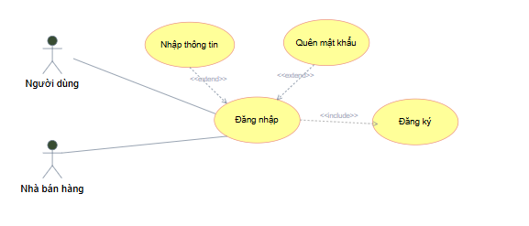

###### Hình 3: Đăng nhập

|  |  |
| --- | --- |
| Mã Use case | UC02 |
| Use case | Đăng nhập |
| Tác nhân | Người dùng, , Nhà bán hàng |
| Mô tả | Tác nhân thực hiện đăng nhập vào hệ thống để truy cập tính năng phù hợp |
| Điều kiện trước | Tác nhân đã có tài khoản hợp lệ trên hệ thống |
| Luồng sự kiện | |
| Tác nhân | Hệ thống |
| 1. Chọn chức năng đăng nhập  3. Nhập thông tin tài khoản (email/số điện thoại, mật khẩu)  7. Chọn chức năng “Quên mật khẩu” nếu cần  9. Chọn “Đăng ký” nếu chưa có tài khoản | 2. Hiển thị form đăng nhập  4. Kiểm tra thông tin với cơ sở dữ liệu  5. Nếu thông tin đúng thì cho phép đăng nhập, chuyển đến trang chủ phù hợp với loại tài khoản  6. Nếu thông tin sai, hiển thị thông báo lỗi và yêu cầu nhập lại  8. Chuyển đến luồng khôi phục mật khẩu  10. Chuyển hướng đến form đăng ký |

Bảng 3: Luồng sự kiện đăng nhập

##### 2.3.2.3 Use case Quản lý ứng dụng

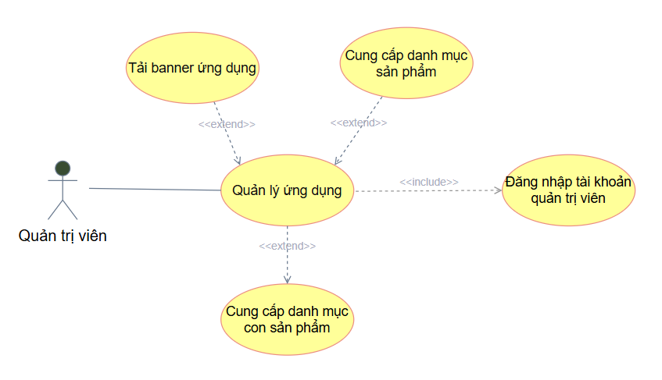

###### Hình 4: Use case quản lý ứng dụng

|  |  |
| --- | --- |
| Mã Use case | UC03 |
| Use case | Quản lý ứng dụng |
| Tác nhân | Quản trị viên |
| Mô tả | Cho phép quản trị viên thực hiện các tác vụ quản lý như tải banner, cung cấp danh mục sản phẩm và danh mục con |
| Điều kiện trước | Quản trị viên đã đăng nhập vào hệ thống thành công |
| Luồng sự kiện | |
| Tác nhân | Hệ thống |
| 1. Đăng nhập vào hệ thống  3. Truy cập trang quản lý ứng dụng  5. Chọn chức năng "Tải banner ứng dụng"  7. Chọn chức năng "Cung cấp danh mục sản phẩm"  9. Chọn chức năng "Cung cấp danh mục con sản phẩm" | 2. Xác thực tài khoản quản trị viên  4. Hiển thị các chức năng quản lý (tải banner, cung cấp danh mục, danh mục con)  6. Hiển thị form tải banner và xử lý tải lên  8. Hiển thị form tạo/cập nhật danh mục và lưu vào hệ thống  10. Hiển thị form danh mục con và lưu vào hệ thống |

Bảng 4: Luồng sự kiện quản lý ứng dụng

##### 2.3.2.4 Use case Quản lý người dùng

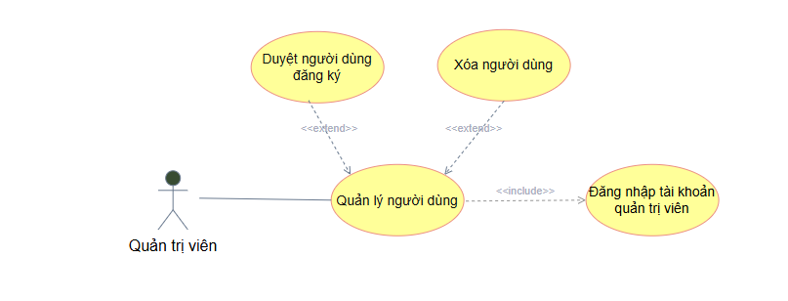

###### Hình 5: Use case quản lý người dùng

|  |  |
| --- | --- |
| Mã Use case | UC04 |
| Use case | Quản lý người dùng |
| Tác nhân | Quản trị viên |
| Mô tả | Cho phép quản trị viên quản lý người dùng đã đăng ký, bao gồm duyệt và xóa người dùng |
| Điều kiện trước | Quản trị viên đã đăng nhập vào hệ thống thành công |
| Luồng sự kiện | |
| Tác nhân | Hệ thống |
| 1. Đăng nhập vào hệ thống  3. Truy cập chức năng "Quản lý người dùng"  5. Chọn người dùng để duyệt  7. Chọn người dùng để xóa | 2. Xác thực tài khoản quản trị viên  4. Hiển thị danh sách người dùng đã đăng ký  6. Cập nhật trạng thái người dùng là đã duyệt  8. Hiển thị xác nhận xóa, sau đó xóa khỏi hệ thống nếu đồng ý |

###### Bảng 5: Luồng sự kiện quản lý người dùng

##### 2.3.2.5 Use case Quản lý nhà bán hàng

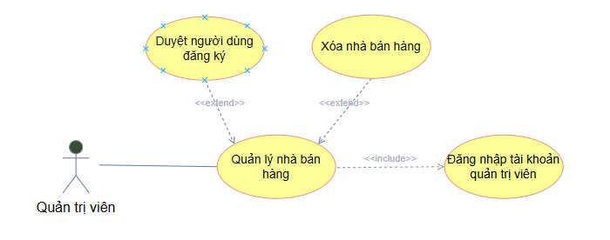

###### Hình 6: Quản lý nhà bán hàng

|  |  |
| --- | --- |
| Mã Use case | UC05 |
| Use case | Quản lý bán hàng |
| Tác nhân | Quản trị viên |
| Mô tả | Cho phép quản trị viên quản lý bán hàng, bao gồm duyệt người dùng đăng ký, xóa người dùng và đăng nhập tài khoản quản trị viên |
| Điều kiện trước | Quản trị viên đã đăng nhập vào hệ thống |
| Luồng sự kiện | |
| Tác nhân | Hệ thống |
| 1. Đăng nhập vào hệ thống  3. Truy cập chức năng "Quản lý nhà bán hàng"  5. Chọn người dùng để duyệt  7. Chọn người dùng để xóa | 2. Xác thực tài khoản quản trị viên  4. Hiển thị danh sách người dùng đã đăng ký  6. Cập nhật trạng thái người dùng là đã duyệt  8. Hiển thị xác nhận xóa, sau đó xóa khỏi hệ thống nếu đồng ý |

Bảng 6: Quản lý nhà bán hàng

##### 2.3.2.6 Use case Quản lý sản phẩm

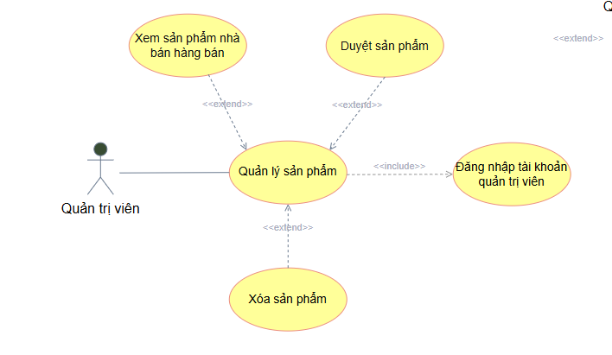

###### Hình 7: Quản lý sản phẩm

|  |  |
| --- | --- |
| Mã Use case | UC06 |
| Use case | Quản lý sản phẩm |
| Tác nhân | Quản trị viên |
| Mô tả | Cho phép quản trị viên quản lý sản phẩm, bao gồm xem, duyệt, xóa sản phẩm và đăng nhập tài khoản quản trị viên |
| Điều kiện trước | Quản trị viên đã đăng nhập vào hệ thống |
| Luồng sự kiện | |
| Tác nhân | Hệ thống |
| 1. Đăng nhập vào hệ thống  3. Truy cập chức năng "Quản lý sản phẩm"  5. Chọn sản phẩm để xem chi tiết  7. Chọn sản phẩm để duyệt  9. Chọn sản phẩm để xóa | 2. Xác thực tài khoản quản trị viên  4. Hiển thị danh sách sản phẩm đã đăng  6. Hiển thị thông tin chi tiết sản phẩm  8. Cập nhật trạng thái sản phẩm là đã duyệt  10. Hiển thị xác nhận xóa, sau đó xóa sản phẩm khỏi hệ thống nếu đồng ý |

Bảng 7: Quản lý nhà sản phẩm

##### 2.3.2.7 Use case Quản lý đơn hàng

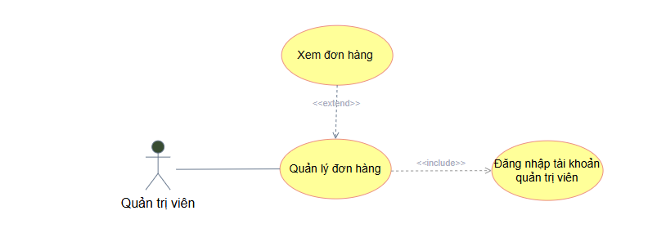

|  |  |
| --- | --- |
| Mã Use case | UC07 |
| Use case | Quản lý đơn hàng |
| Tác nhân | Quản trị viên |
| Mô tả | Cho phép quản trị viên quản lý đơn hàng, bao gồm xem chi tiết đơn hàng và đăng nhập tài khoản quản trị viên |
| Điều kiện trước | Quản trị viên đã đăng nhập vào hệ thống |
| Luồng sự kiện | |
| Tác nhân | Hệ thống |
| 1. Đăng nhập vào hệ thống  3. Truy cập chức năng "Quản lý đơn hàng"  5. Chọn đơn hàng để xem chi tiết | 2. Xác thực tài khoản quản trị viên  4. Hiển thị danh sách đơn hàng  6. Hiển thị thông tin chi tiết đơn hàng |

Bảng 8: Quản lý đơn hàng

###### Hình 8: quản lý đơn hàng

##### 2.3.2.8 Use case Xem sản phẩm

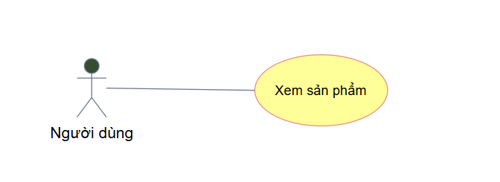

###### Hình 9: Xem sản phẩm

|  |  |
| --- | --- |
| Mã Use case | UC08 |
| Use case | Xem sản phẩm |
| Tác nhân | Người dùng, Khách hàng lai |
| Mô tả | Cho phép người dùng hoặc khách hàng lai xem danh sách sản phẩm trên nền tảng |
| Điều kiện trước | Người dùng hoặc khách hàng lai đã truy cập vào ứng dụng |
| Luồng sự kiện | |
| Tác nhân | Hệ thống |
| 1. Truy cập vào ứng dụng  3. Chọn chức năng "Xem sản phẩm"  5. Chọn sản phẩm để xem chi tiết | 2. Hiển thị giao diện chính của ứng dụng  4. Hiển thị danh sách sản phẩm có sẵn  6. Hiển thị thông tin chi tiết của sản phẩm |

Bảng 9: Xem sản phẩm

##### 2.3.2.9 Use case Tìm kiếm sản phẩm



###### Hình 10: Xem sản phẩm

|  |  |
| --- | --- |
| Mã Use case | UC09 |
| Use case | Tìm kiếm sản phẩm |
| Tác nhân | Người dùng, Khách hàng lai |
| Mô tả | Cho phép người dùng hoặc khách hàng lai tìm kiếm sản phẩm trên nền tảng |
| Điều kiện trước | Người dùng hoặc khách hàng lai đã truy cập vào ứng dụng |
| Luồng sự kiện | |
| Tác nhân | Hệ thống |
| 1. Truy cập vào ứng dụng  3. Nhập từ khóa vào thanh tìm kiếm  5. Chọn sản phẩm để xem chi tiết | 2. Hiển thị giao diện chính của ứng dụng  4. Tìm kiếm và hiển thị danh sách sản phẩm phù hợp với từ khóa  6. Hiển thị thông tin chi tiết của sản phẩm |

Bảng 10: Tìm kiếm sản phẩm

##### 2.3.2.10 Use case Thêm danh sách yêu thích

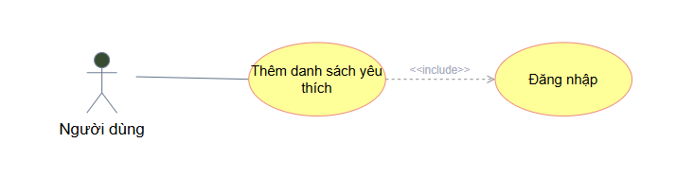

###### Hình 11: Thêm danh sách yêu thích

|  |  |
| --- | --- |
| Mã Use case | UC10 |
| Use case | Thêm danh sách yêu thích |
| Tác nhân | Người dùng |
| Mô tả | Cho phép người dùng thêm sản phẩm vào danh sách yêu thích sau khi đăng nhập |
| Điều kiện trước | Người dùng đã đăng nhập vào tài khoản |
| Luồng sự kiện | |
| Tác nhân | Hệ thống |
| 1. Đăng nhập vào tài khoản  3. Xem danh sách sản phẩm  5. Chọn sản phẩm để thêm vào danh sách yêu thích  7. Xác nhận thêm vào danh sách yêu thích | 2. Xác thực thông tin đăng nhập của người dùng  4. Hiển thị danh sách sản phẩm có sẵn  6. Thêm sản phẩm vào danh sách yêu thích của người dùng  8. Hiển thị thông báo xác nhận thành công |

Bảng 11: Thêm danh sách yêu thích

##### 2.3.2.11 Use case Thêm giỏ hàng

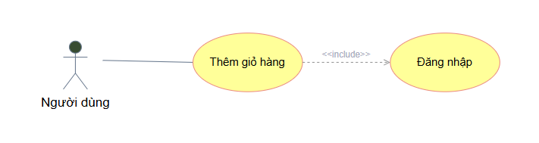

###### Hình 12: Thêm giỏ hàng

|  |  |
| --- | --- |
| Mã Use case | UC11 |
| Use case | Thêm giỏ hàng |
| Tác nhân | Người dùng |
| Mô tả | Cho phép người dùng thêm sản phẩm vào giỏ hàng sau khi đăng nhập |
| Điều kiện trước | Người dùng đã đăng nhập vào tài khoản |
| Luồng sự kiện | |
| Tác nhân | Hệ thống |
| 1. Đăng nhập vào tài khoản  3. Xem danh sách sản phẩm  5. Chọn sản phẩm để thêm vào giỏ hàng  7. Xác nhận thêm vào giỏ hàng | 2. Xác thực thông tin đăng nhập của người dùng  4. Hiển thị danh sách sản phẩm có sẵn  6. Thêm sản phẩm vào giỏ hàng của người dùng  8. Hiển thị thông báo xác nhận thành công |

Bảng 12: Thêm giỏ hàng

##### 2.3.2.12 Use case Mua hàng

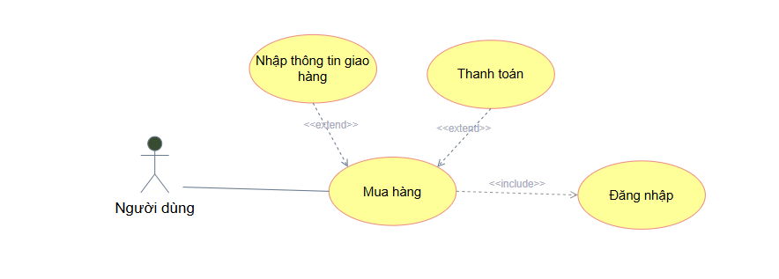

###### Hình 13: Mua hàng

|  |  |
| --- | --- |
| Mã Use case | UC12 |
| Use case | Mua hàng |
| Tác nhân | Người dùng |
| Mô tả | Cho phép người dùng mua hàng, bao gồm nhập thông tin giao hàng, thanh toán và đăng nhập tài khoản |
| Điều kiện trước | Người dùng đã đăng nhập vào tài khoản |
| Luồng sự kiện | |
| Tác nhân | Hệ thống |
| 1. Đăng nhập vào tài khoản  3. Truy cập giỏ hàng  5. Chọn mua hàng  7. Nhập thông tin giao hàng và xác nhận  9. Thực hiện thanh toán | 2. Xác thực thông tin đăng nhập của người dùng  4. Hiển thị danh sách sản phẩm trong giỏ hàng  6. Hiển thị form nhập thông tin giao hàng  8. Chuyển đến giao diện thanh toán  10. Xử lý thanh toán và hiển thị thông báo giao dịch thành công |

Bảng 13: Mua hàng

##### 2.3.2.13 Use case Theo dõi đơn hàng

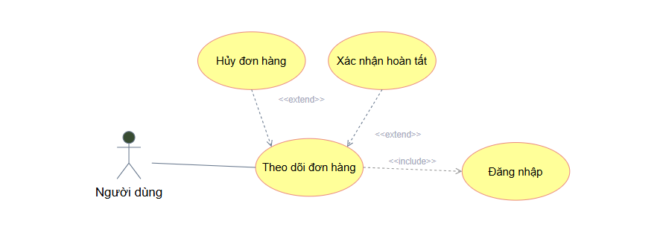

###### Hình 14: Theo dõi đơn hàng

|  |  |
| --- | --- |
| Mã Use case | UC13 |
| Use case | Theo dõi đơn hàng |
| Tác nhân | Người dùng |
| Mô tả | Cho phép người dùng theo dõi đơn hàng, bao gồm hủy đơn hàng, xác nhận hoàn tất và đăng nhập tài khoản |
| Điều kiện trước | Người dùng đã đăng nhập vào tài khoản |
| Luồng sự kiện | |
| Tác nhân | Hệ thống |
| 1. Đăng nhập vào tài khoản  3. Truy cập chức năng "Theo dõi đơn hàng"  5. Chọn đơn hàng để xem chi tiết  7. Chọn hủy đơn hàng (nếu có)  9. Xác nhận hoàn tất đơn hàng | 2. Xác thực thông tin đăng nhập của người dùng  4. Hiển thị danh sách đơn hàng đã đặt  6. Hiển thị trạng thái và chi tiết đơn hàng  8. Hiển thị xác nhận hủy và cập nhật trạng thái đơn hàng  10. Cập nhật trạng thái đơn hàng là hoàn tất |

Bảng 14: Theo dõi đơn hàng

##### 2.3.2.14 Use case Đánh giá sản phẩm

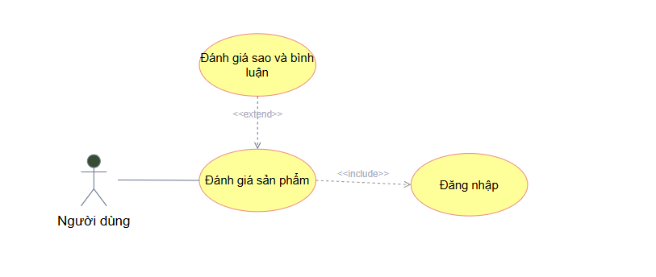

###### Hình 15: đánh giá sản phẩm

|  |  |
| --- | --- |
| Mã Use case | UC14 |
| Use case | Đánh giá sản phẩm |
| Tác nhân | Người dùng |
| Mô tả | Cho phép người dùng đánh giá sản phẩm sau khi mua hàng và đăng nhập tài khoản |
| Điều kiện trước | Người dùng đã đăng nhập vào tài khoản |
| Luồng sự kiện | |
| Tác nhân | Hệ thống |
| 1. Đăng nhập vào tài khoản  3. Truy cập danh sách đơn hàng đã hoàn tất  5. Chọn sản phẩm để đánh giá  7. Nhập đánh giá và gửi | 2. Xác thực thông tin đăng nhập của người dùng  4. Hiển thị danh sách đơn hàng đã hoàn tất  6. Hiển thị form đánh giá sản phẩm  8. Lưu đánh giá và hiển thị thông báo thành công |

Bảng 15: Đánh giá sản phẩm

##### 2.3.2.15 Use case Nhắn tin với nhà bán hàng

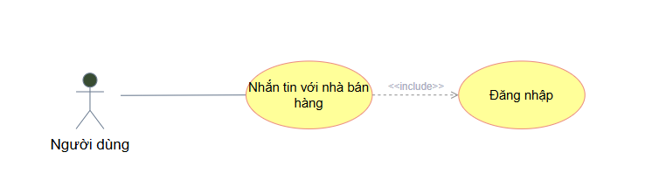

###### Hình 16: Nhắn tin với nhà bán hàng

|  |  |
| --- | --- |
| Mã Use case | UC15 |
| Use case | Nhắn tin với nhà bán hàng |
| Tác nhân | Người dùng |
| Mô tả | Cho phép người dùng nhận thông tin về bán hàng sau khi đăng nhập tài khoản |
| Điều kiện trước | Người dùng đã đăng nhập vào tài khoản |
| Luồng sự kiện | |
| Tác nhân | Hệ thống |
| 1. Đăng nhập vào tài khoản  3. Truy cập mục Nhắn tin  5. Chọn tin nhắn để xem chi tiết | 2. Xác thực thông tin đăng nhập của người dùng  4. Hiển thị danh sách tin nhắn bán hàng  6. Hiển thị chi tiết tin nhắn |

Bảng 16: Nhắn tin với nhà bán hàng

##### 2.3.2.16 Use case Xóa tài khoản

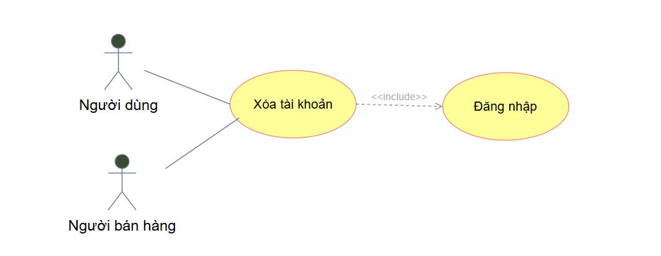

###### Hình 17: Xóa tài khoản

|  |  |
| --- | --- |
| Mã Use case | UC16 |
| Use case | Xóa tài khoản |
| Tác nhân | : Người dùng, Người bán hàng |
| Mô tả | Cho phép người dùng hoặc người bán hàng xóa tài khoản sau khi đăng nhập |
| Điều kiện trước | Người dùng hoặc người bán hàng đã đăng nhập vào tài khoản |
| Luồng sự kiện | |
| Tác nhân | Hệ thống |
| 1. Đăng nhập vào tài khoản  3. Truy cập chức năng "Xóa tài khoản"  5. Xác nhận xóa tài khoản | 2. Xác thực thông tin đăng nhập  4. Hiển thị thông báo xác nhận xóa tài khoản  6. Xóa tài khoản và hiển thị thông báo thành công |

###### Bảng 17: Xóa tài khoản

##### 2.3.2.17 Use case Thống kê thu nhập

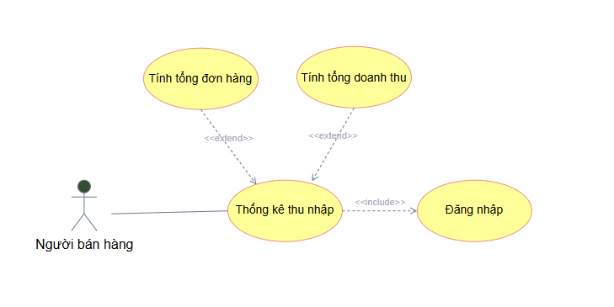

###### Hình 18: Thống kê thu nhập

|  |  |
| --- | --- |
| Mã Use case | UC17 |
| Use case | Thống kê thu nhập |
| Tác nhân | Người bán hàng |
| Mô tả | Cho phép người bán hàng xem thống kê thu nhập, bao gồm thông tin đơn hàng, doanh thu và đăng nhập tài khoản |
| Điều kiện trước | Người bán hàng đã đăng nhập vào tài khoản |
| Luồng sự kiện | |
| Tác nhân | Hệ thống |
| 1. Đăng nhập vào tài khoản  3. Truy cập chức năng "Thống kê thu nhập" 5. Chọn khoảng thời gian để xem thống kê  7. Xem chi tiết đơn hàng (nếu cần) | 2. Xác thực thông tin đăng nhập  4. Hiển thị giao diện thống kê thu nhập  6. Hiển thị thông tin đơn hàng và doanh thu  8. Hiển thị chi tiết thông tin đơn hàng |

Bảng 18: Thống kê thu nhập

##### 2.3.2.18 Use case Quản lý sản phẩm

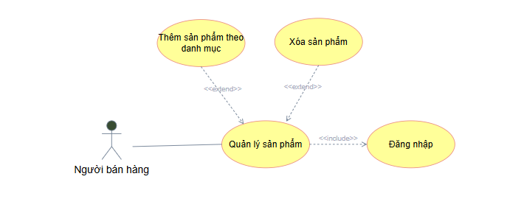

###### Hình 19: Quản lý sản phẩm

|  |  |
| --- | --- |
| Mã Use case | UC18 |
| Use case | Quản lý sản phẩm |
| Tác nhân | Người bán hàng |
| Mô tả | Cho phép người bán hàng quản lý sản phẩm, bao gồm thêm, xóa sản phẩm theo danh mục và đăng nhập tài khoản |
| Điều kiện trước | Người bán hàng đã đăng nhập vào tài khoản |
| Luồng sự kiện | |
| Tác nhân | Hệ thống |
| 1. Đăng nhập vào tài khoản  3. Truy cập chức năng "Quản lý sản phẩm" 5. Chọn thêm sản phẩm theo danh mục  7. Nhập thông tin và xác nhận thêm  9. Chọn sản phẩm để xóa | 2. Xác thực thông tin đăng nhập  4. Hiển thị danh sách sản phẩm đã đăng  6. Hiển thị form thêm sản phẩm  8. Lưu sản phẩm và hiển thị thông báo thành công  10. Hiển thị xác nhận xóa và xóa sản phẩm nếu đồng ý |

Bảng 19: Quản lý sản phẩm

##### 2.3.2.19 Use case Quản lý đơn hàng

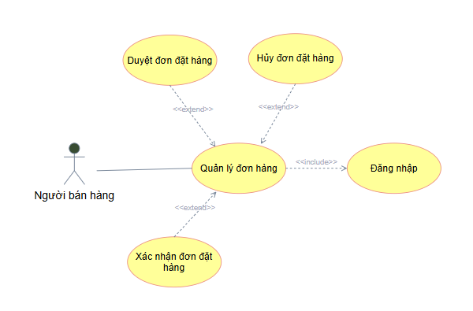

###### Hình 20: Quản lý đơn hàng

|  |  |
| --- | --- |
| Mã Use case | UC19 |
| Use case | Quản lý đơn hàng |
| Tác nhân | Người bán hàng |
| Mô tả | Cho phép người bán hàng quản lý đơn hàng, bao gồm duyệt, xác nhận, hủy đơn hàng và đăng nhập tài khoản |
| Điều kiện trước | Người bán hàng đã đăng nhập vào tài khoản |
| Luồng sự kiện | |
| Tác nhân | Hệ thống |
| 1. Đăng nhập vào tài khoản  3. Truy cập chức năng "Quản lý đơn hàng"  5. Chọn đơn hàng để duyệt  7. Xác nhận đơn hàng  9. Chọn hủy đơn hàng (nếu cần) | 2. Xác thực thông tin đăng nhập  4. Hiển thị danh sách đơn hàng  6. Cập nhật trạng thái đơn hàng là đã duyệt  8. Cập nhật trạng thái đơn hàng là đã xác nhận  10. Hiển thị xác nhận hủy và cập nhật trạng thái đơn hàng |

Bảng 20: Quản lý đơn hàng

##### 2.3.2.20 Nhắn tin với người dùng

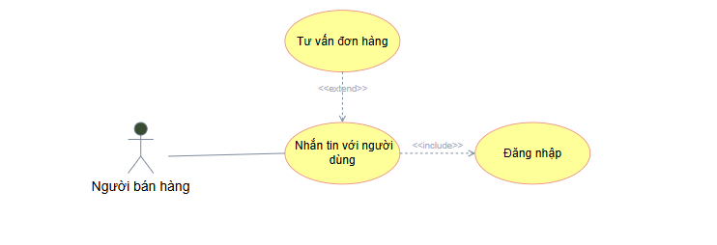

###### Hình 21: Nhắn tin với người dùng

|  |  |
| --- | --- |
| Mã Use case | UC20 |
| Use case | Nhắn tin với người dùng |
| Tác nhân | Người bán hàng |
| Mô tả | Cho phép người bán hàng nhận tin nhắn từ người dùng, bao gồm tư vấn đơn hàng và đăng nhập tài khoản |
| Điều kiện trước | Người bán hàng đã đăng nhập vào tài khoản |
| Luồng sự kiện | |
| Tác nhân | Hệ thống |
| 1. Đăng nhập vào tài khoản  3. Truy cập mục tin nhắn  5. Chọn tin nhắn để xem chi tiết  7. Phản hồi tin nhắn (tư vấn đơn hàng) | 2. Xác thực thông tin đăng nhập  4. Hiển thị danh sách tin nhắn từ người dùng  6. Hiển thị nội dung tin nhắn  8. Gửi phản hồi và lưu lịch sử trò chuyện |

Bảng 21: Nhắn tin với người dùng

### Sơ đồ tuần tự

##### Sơ đồ tuần tự đăng ký

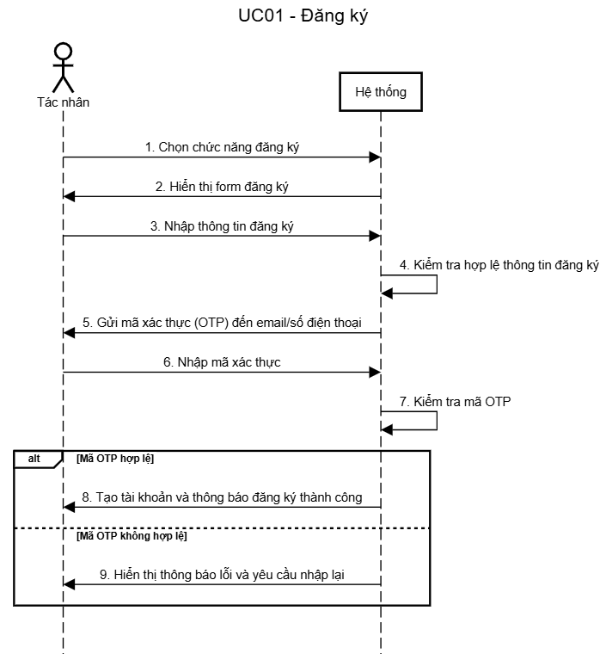

###### Hình 22: Sơ đồ tuần tự đăng ký

##### Sơ đồ tuần tự đăng nhập

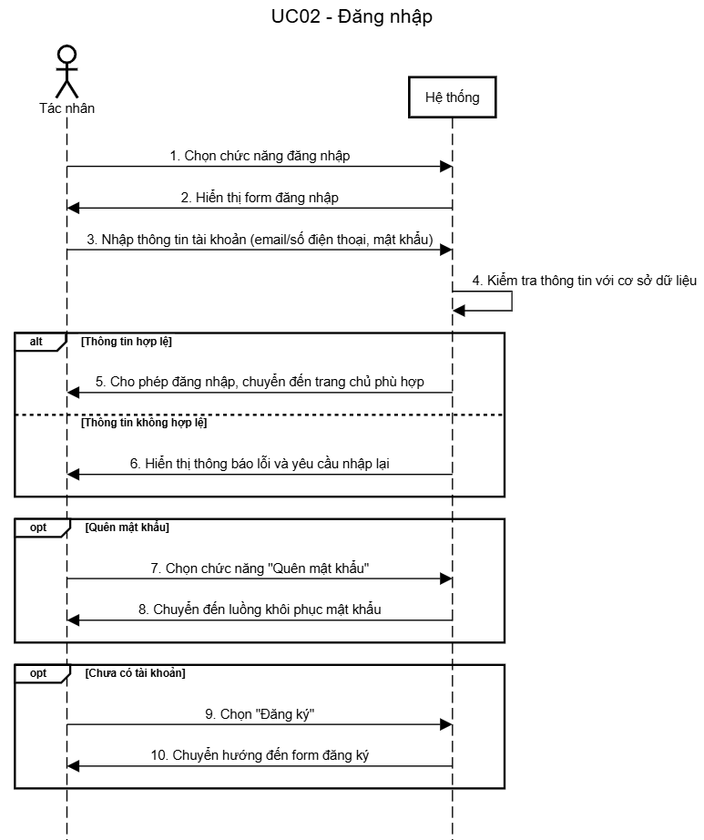

###### Hình 23: Sơ đồ tuần tự đăng nhập

##### Sơ đồ tuần tự quản lý ứng dụng

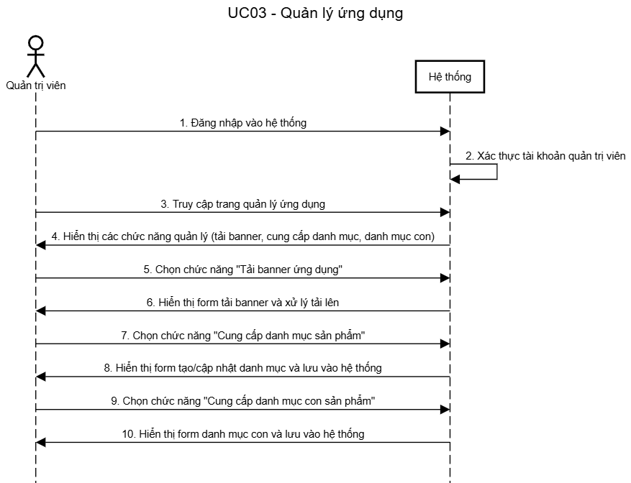

###### Hình 24: Sơ đồ tuần tự quản lý ứng dụng

##### Sơ đồ tuần tự quản lý người dùng

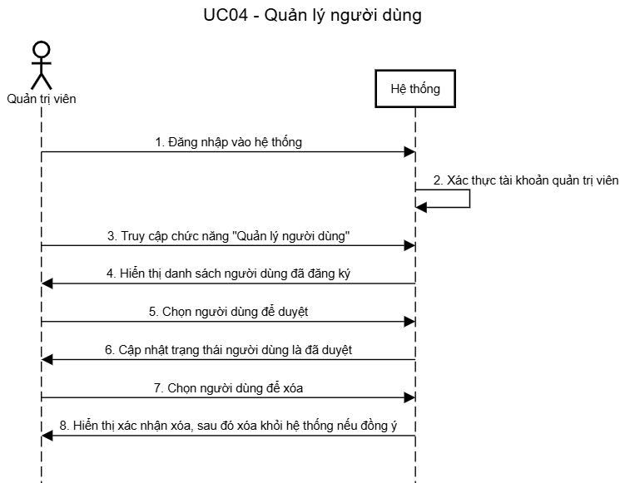

###### Hình 25: Sơ đồ tuần tự quản lý người dùng

##### Sơ đồ tuần tự quản lý nhà bán hàng

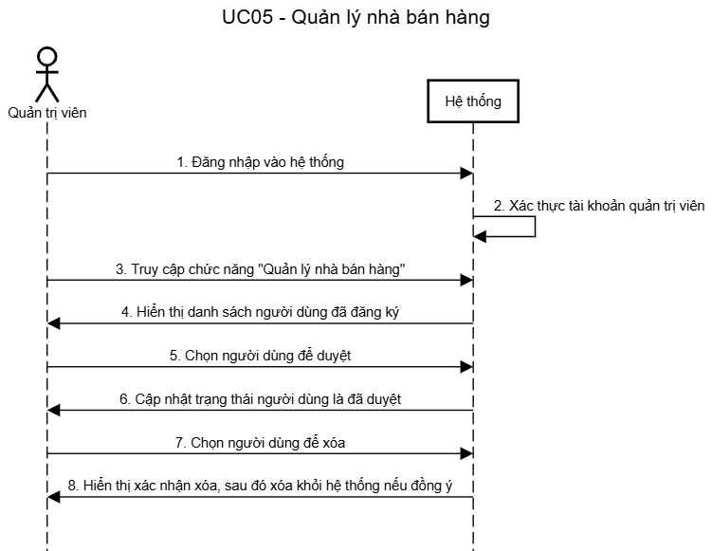

###### Hình 26: Sơ đồ tuần tự quản lý nhà bán hàng

##### Sơ đồ tuần tự quản lý sản phẩm

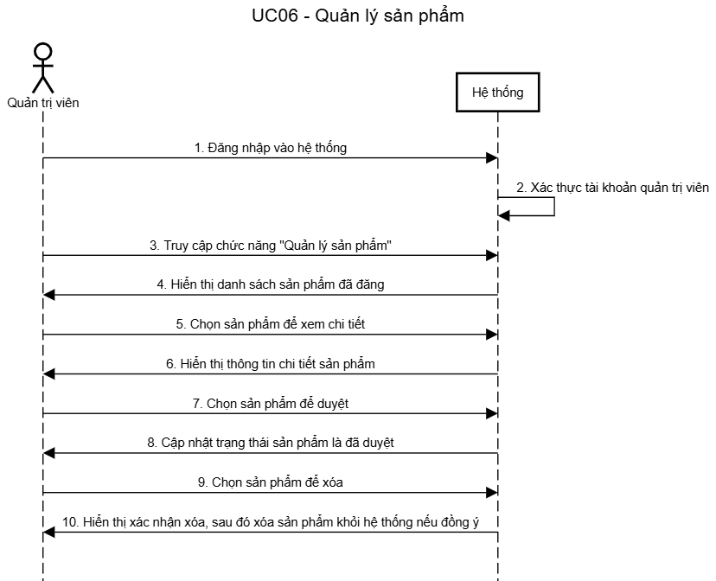

###### Hình 27: Sơ đồ tuần tự quản lý sản phẩm

##### Sơ đồ tuần tự quản lý đơn hàng

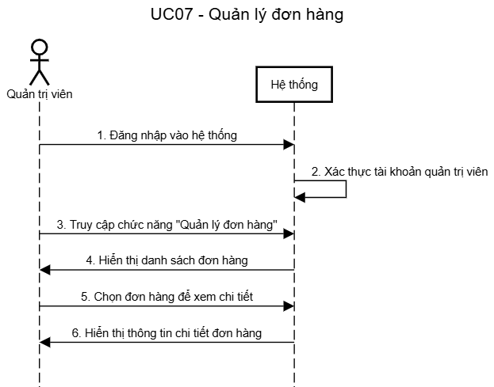

###### Hình 28: Sơ đồ tuần tự quản lý đơn hàng

##### Sơ đồ tuần tự xem sản phẩm

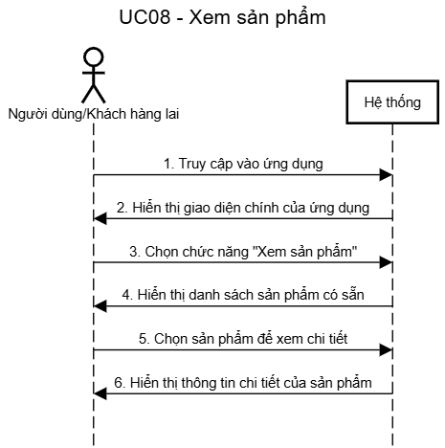

###### Hình 29: Sơ đồ tuần tự xem sản phẩm

##### Sơ đồ tuần tự tìm kiếm sản phẩm

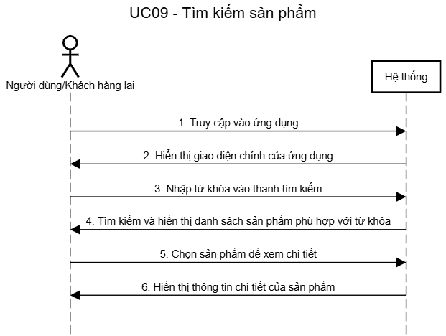

###### Hình 30: Sơ đồ tuần tự tìm kiếm sản phẩm

##### Sơ đồ tuần tự thêm danh sách yêu thích

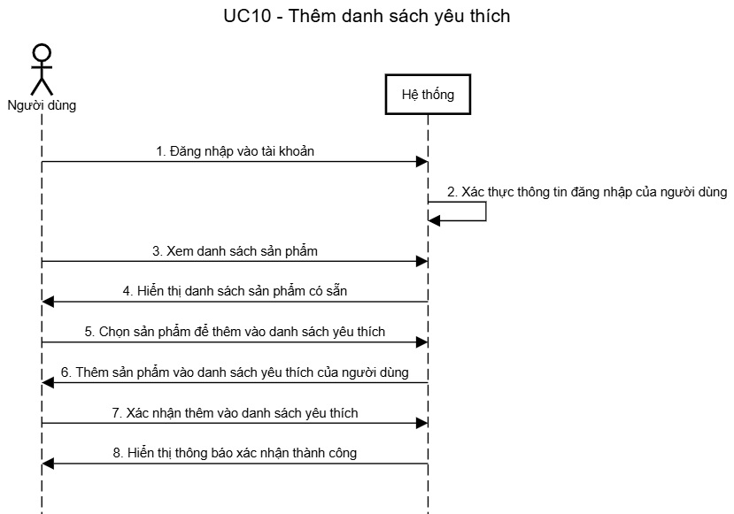

###### Hình 31: Sơ đồ tuần tự Thêm danh sách yêu thích

##### Sơ đồ tuần tự thêm giỏ hàng

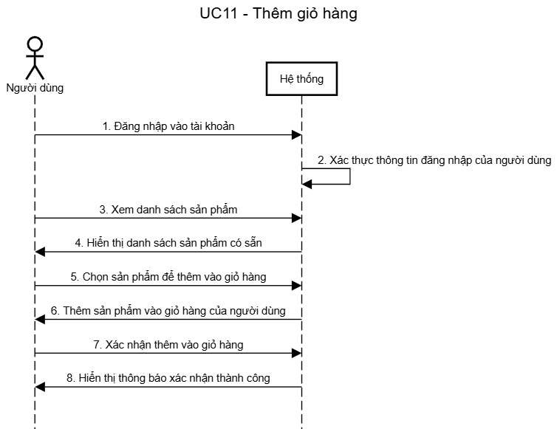

###### Hình 32: Sơ đồ tuần tự Thêm giỏ hàng

##### Sơ đồ tuần tự mua hàng

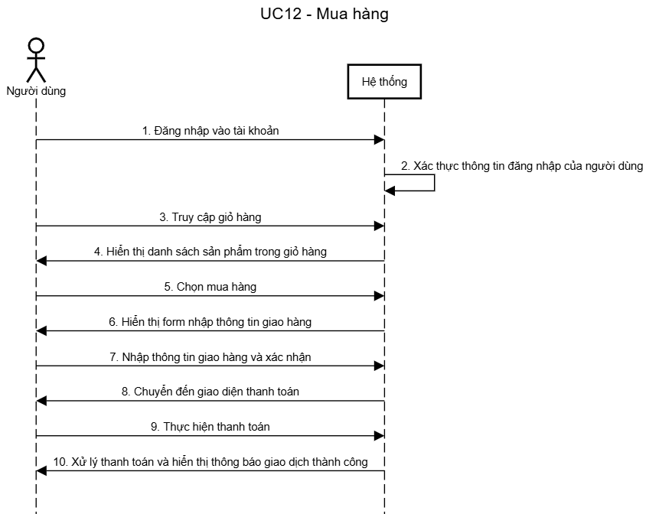

###### Hình 32: Sơ đồ tuần tự mua hàng

##### Sơ đồ tuần tự theo dõi đơn hàng

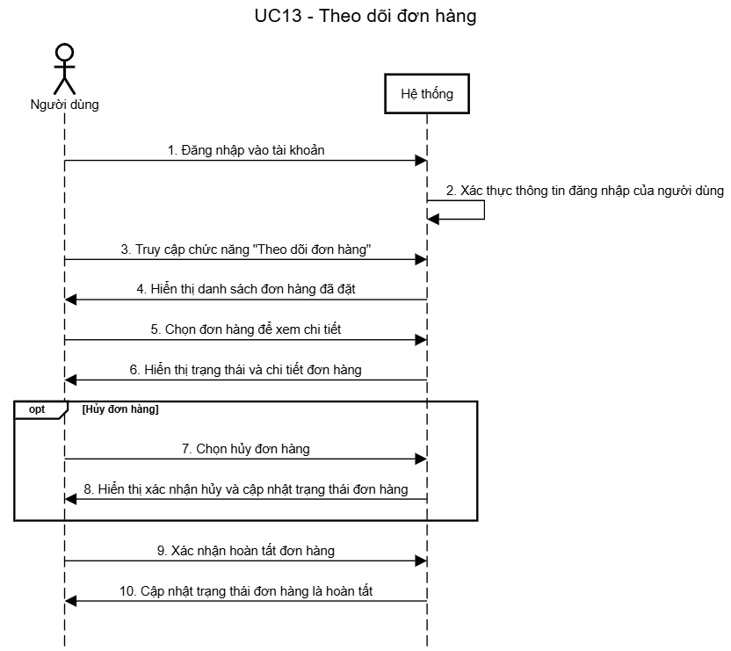

###### Hình 33: Sơ đồ tuần tự theo dõi đơn hàng

##### Sơ đồ tuần tự đánh giá sản phẩm

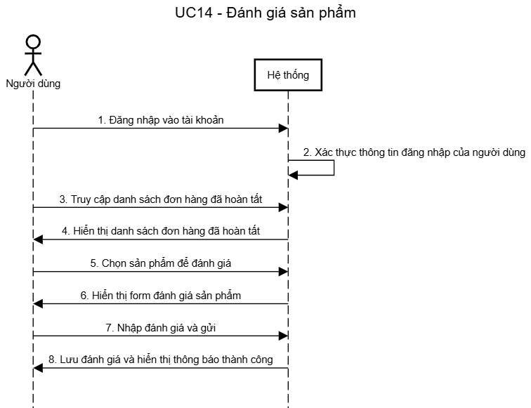

###### Hình 34: Sơ đồ tuần tự đánh giá sản phẩm

##### Sơ đồ tuần tự nhắn tin với nhà bán hàng

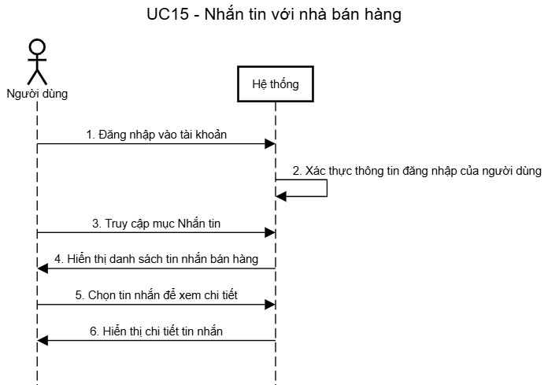

###### Hình 35: Sơ đồ tuần tự nhắn tin với nhà bán hàng

##### Sơ đồ tuần tự xóa tài khoản

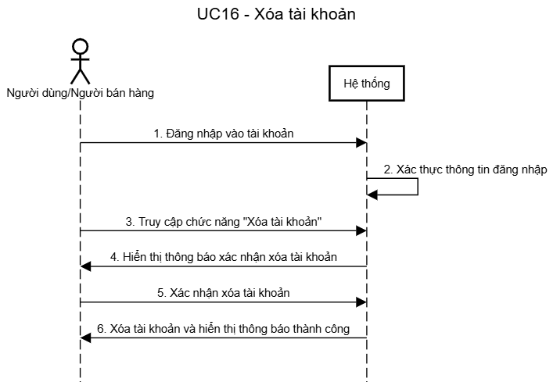

###### Hình 36: Sơ đồ tuần tự xóa tài khoản

##### Sơ đồ tuần tự thống kê thu nhập

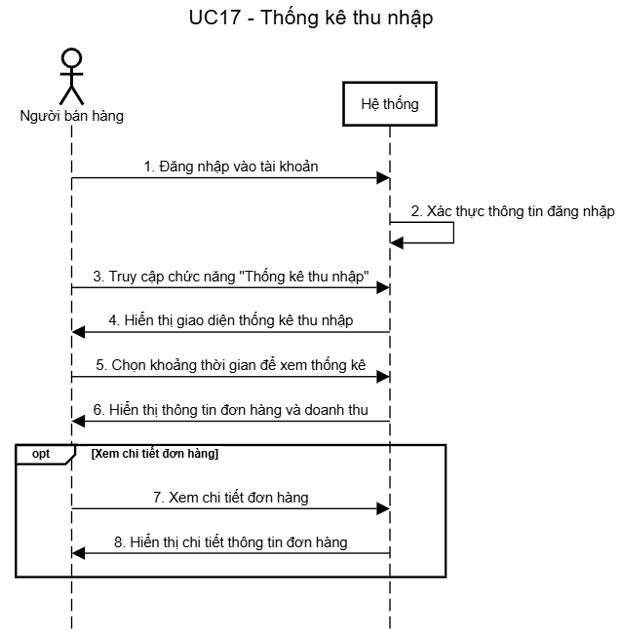

###### Hình 37: Sơ đồ tuần tự thống kê thu nhập

##### Sơ đồ tuần tự quản lý sản phẩm

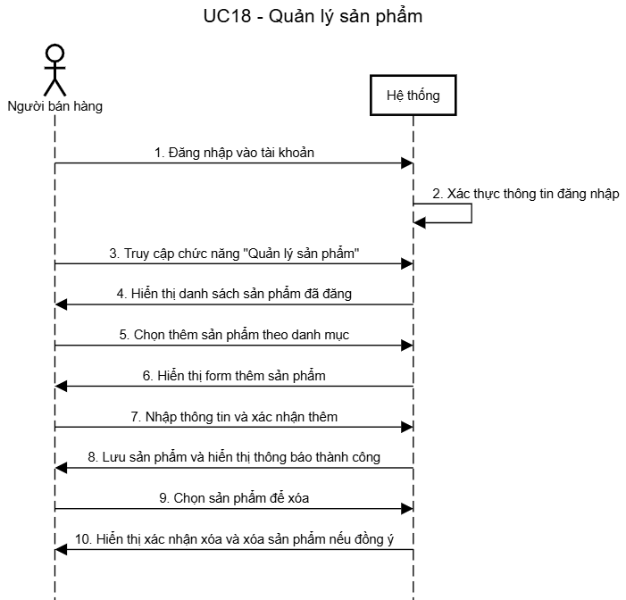

###### Hình 38: Sơ đồ tuần tự quản lý sản phẩm

##### Sơ đồ tuần tự quản lý đơn hàng

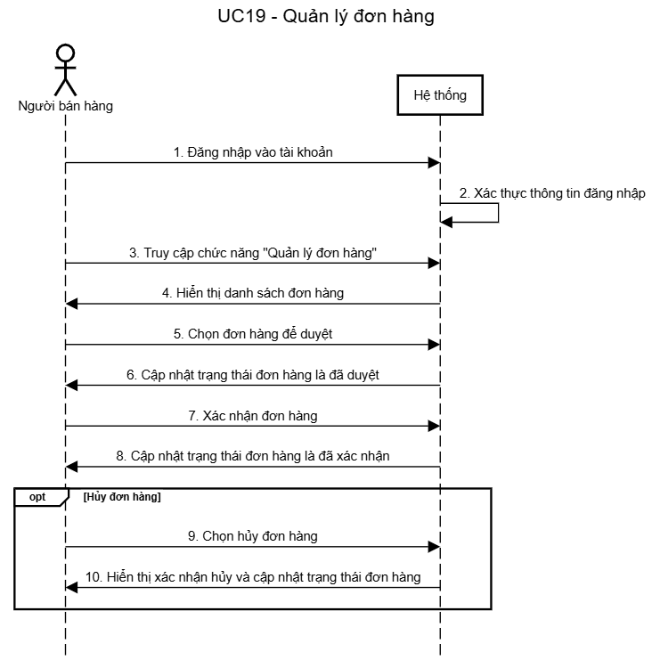

###### Hình 39: Sơ đồ tuần tự quản lý đơn hàng

##### Sơ đồ tuần tự nhắn tin với người dùng

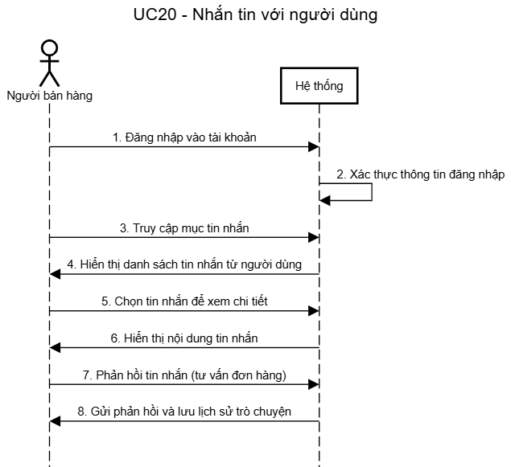

###### Hình 40: Sơ đồ tuần tự nhắn tin với người dùng

### Sơ đồ hoạt động

##### Sơ đồ hoạt động đăng ký

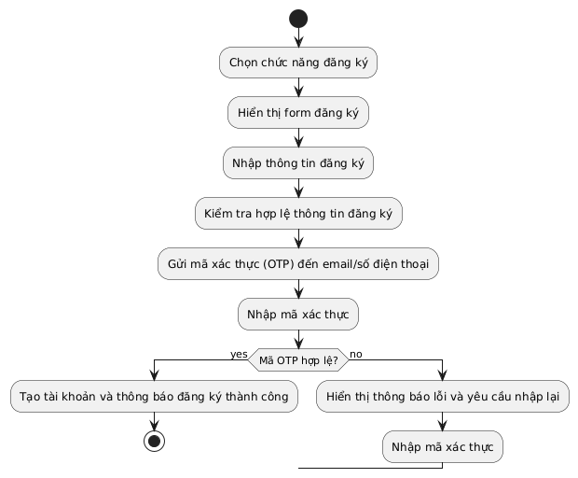

###### Hình 41: Sơ đồ hoạt động đăng ký

##### Sơ đồ hoạt động đăng nhập

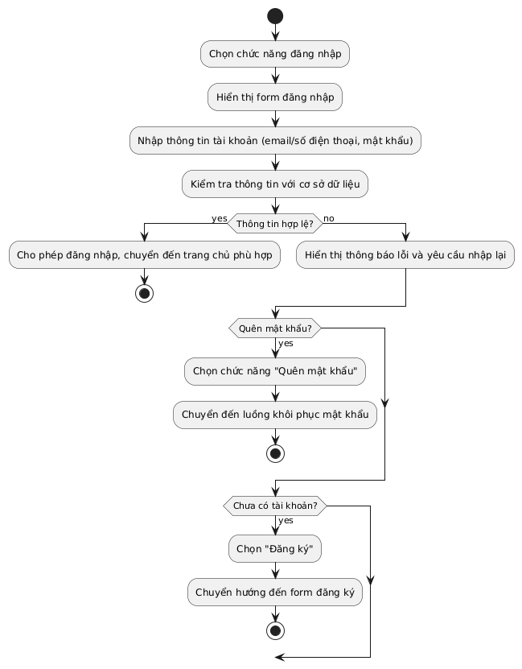

###### Hình 42: Sơ đồ hoạt động đăng nhập

##### Sơ đồ hoạt động quản lý ứng dụng

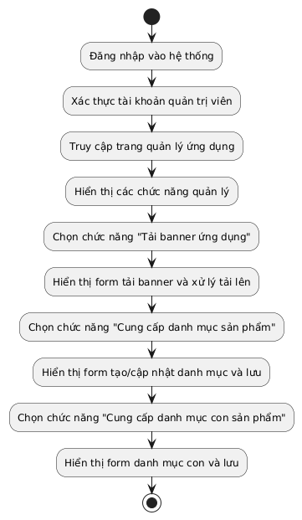

###### Hình 43: Sơ đồ hoạt động quản lý ứng dụng

##### Sơ đồ hoạt động quản lý người dùng

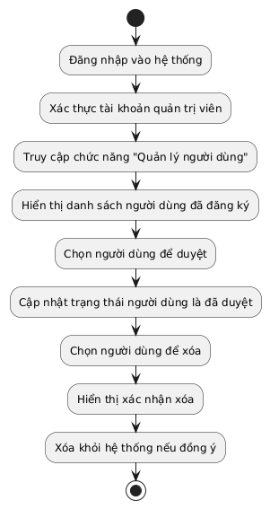

###### Hình 43: Sơ đồ hoạt động quản lý người dùng

##### Sơ đồ hoạt động quản lý nhà bán hàng

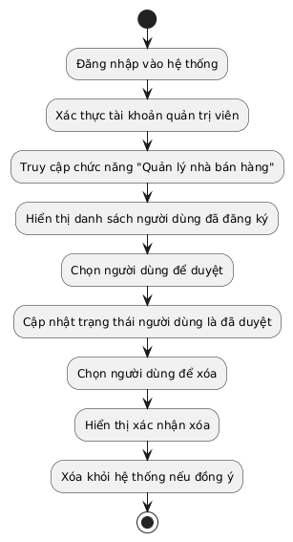

###### Hình 44: Sơ đồ hoạt động quản lý nhà bán hàng

##### Sơ đồ hoạt động quản lý sản phẩm

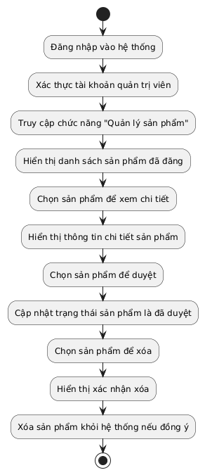

###### Hình 45: Sơ đồ hoạt động quản lý sản phẩm

##### Sơ đồ hoạt động quản lý đơn hàng

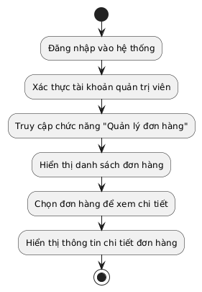

###### Hình 46: Sơ đồ hoạt động quản lý đơn hàng

##### Sơ đồ hoạt động xem sản phẩm

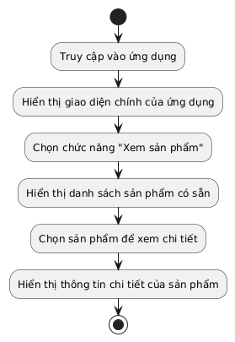

###### Hình 47: Sơ đồ hoạt động xem sản phẩm

##### Sơ đồ hoạt động tìm kiếm sản phẩm

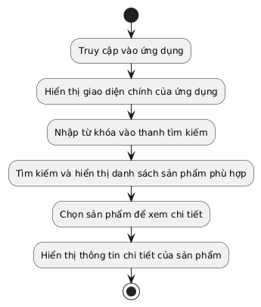

###### Hình 48: Sơ đồ hoạt động tìm kiếm sản phẩm

##### Sơ đồ hoạt động thêm danh sách yêu thích

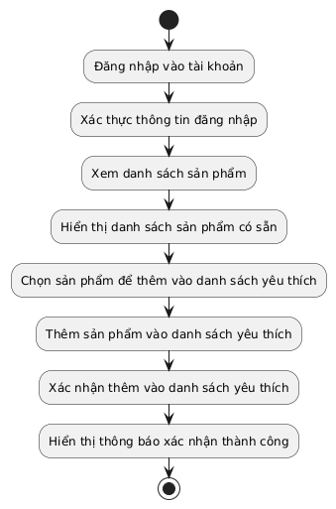

###### Hình 49: Sơ đồ hoạt động thêm danh sách yêu thích

##### Sơ đồ hoạt động thêm giỏ hàng

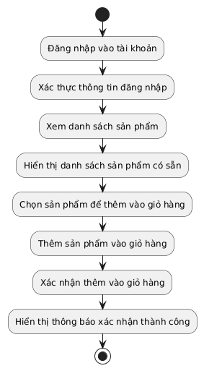

###### Hình 50: Sơ đồ hoạt động thêm giỏ hàng

##### Sơ đồ hoạt động mua hàng

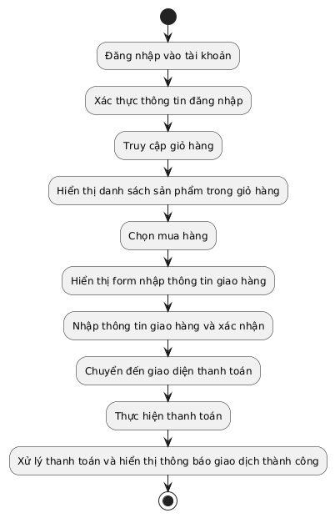

###### Hình 50: Sơ đồ hoạt động mua hàng

##### Sơ đồ hoạt động theo dõi đơn hàng

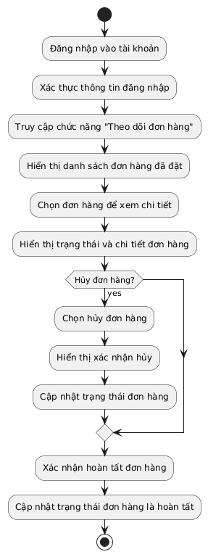

###### Hình 51: Sơ đồ hoạt động theo dõi đơn hàng

##### Sơ đồ hoạt động đánh giá sản phẩm

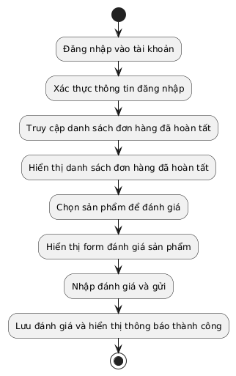

###### Hình 52: Sơ đồ hoạt động đánh giá sản phẩm

##### Sơ đồ hoạt động nhắn tin với nhà bán hàng

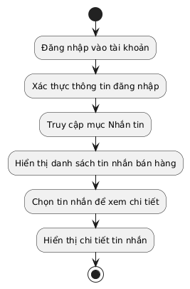

###### Hình 53: Sơ đồ hoạt động nhắn tin với nhà bán hàng

##### Sơ đồ hoạt động xóa tài khoản

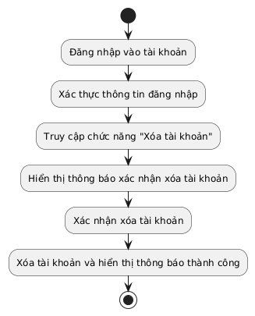

###### Hình 54: Sơ đồ hoạt động xóa tài khoản

##### Sơ đồ hoạt động thống kê thu nhập

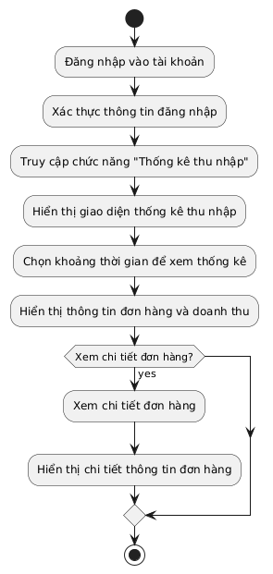

###### Hình 55: Sơ đồ hoạt động thống kê thu nhập

##### Sơ đồ hoạt động quản lý sản phẩm

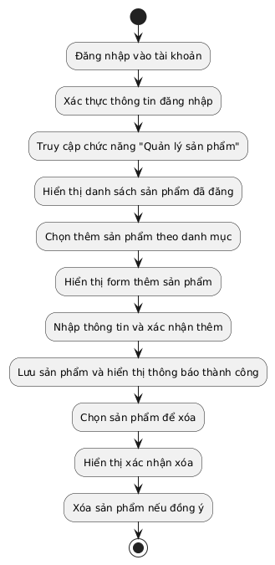

###### Hình 56: Sơ đồ hoạt động quản lý sản phẩm

##### Sơ đồ hoạt động quản lý đơn hàng

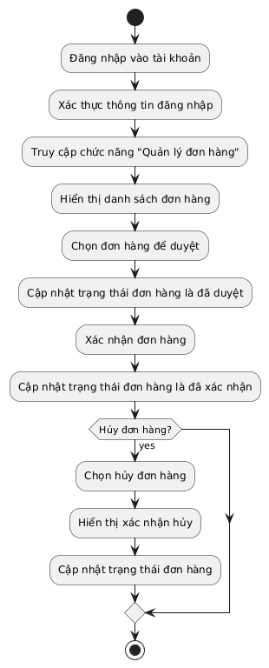

###### Hình 57: Sơ đồ hoạt động quản lý đơn hàng

##### Sơ đồ hoạt động nhắn tin với người dùng

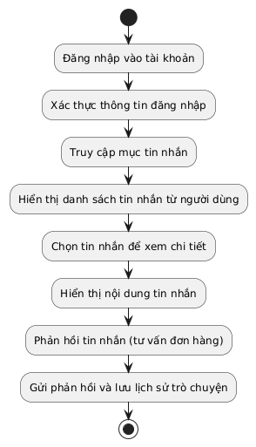

###### Hình 58: Sơ đồ hoạt động nhắn tin với người dùng

## THIẾT KẾ CƠ SỞ DỮ LIỆU

### 2.4.1. Lựa chọn cơ sở dữ liệu

Trong quá trình phát triển ứng dụng mobile tích hợp đa cửa hàng, việc lựa chọn cơ sở dữ liệu phù hợp đóng vai trò rất quan trọng nhằm đảm bảo tính ổn định, mở rộng và quản lý dữ liệu hiệu quả. Sau khi nghiên cứu và so sánh các hệ quản trị cơ sở dữ liệu phổ biến, đã quyết định sử dụng MongoDB làm cơ sở dữ liệu chính cho hệ thống.

Lý do lựa chọn MongoDB:

* MongoDB là cơ sở dữ liệu NoSQL, không có cấu trúc bảng như các cơ sở dữ liệu quan hệ (SQL). Thay vào đó, nó lưu trữ dữ liệu dưới dạng Document với cấu trúc JSON (hoặc BSON), giúp dễ dàng mở rộng và quản lý các dữ liệu không đồng nhất.
* MongoDB hỗ trợ sharding và replication, giúp mở rộng cơ sở dữ liệu theo chiều ngang một cách dễ dàng. Điều này đặc biệt quan trọng khi hệ thống phải quản lý lượng dữ liệu lớn từ nhiều cửa hàng.
* Các ứng dụng mobile yêu cầu tốc độ phản hồi nhanh và lưu trữ dữ liệu không đồng nhất. MongoDB cho phép lưu trữ dữ liệu một cách linh hoạt và có khả năng truy vấn nhanh chóng.
* MongoDB tích hợp mượt mà với các framework backend như Nodejs và Express thông qua thư viện Mongoosem giúp xây dựng API nhanh chóng và dễ dàng.
* Dữ liệu trong hệ thống bao gồm thông tin sản phẩm, cửa hàng, người dùng, đơn hàng... Các dữ liệu này có cấu trúc khác nhau, do đó, việc sử dụng MongoDB giúp quản lý dữ liệu phức tạp một cách dễ dàng và linh hoạt.
* MongoDB có khả năng xử lý lượng dữ liệu lớn với tốc độ truy vấn nhanh, phù hợp với các hệ thống có nhiều người dùng truy cập đồng thời.

### 2.4.2. Lược đồ cơ sở dữ liệu

##### Mô tả bảng CSDL Banner

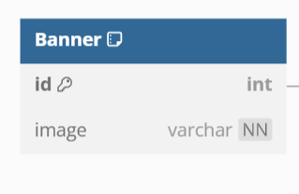

Bảng 22: Banner

Banner

id (tự động thêm, khóa chính)

image (String, required: true): Đường dẫn đến hình ảnh của biểu ngữ.

##### Mô tả bảng CSDL User

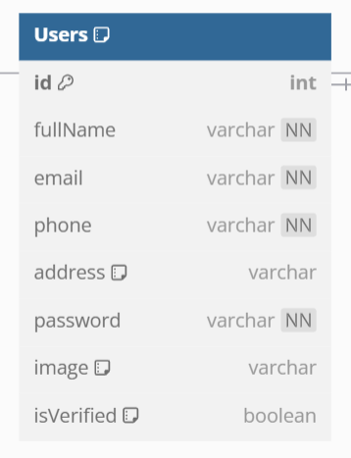

Bảng 23: User

Users (Người dùng)

id (tự động thêm, khóa chính)

fullName (String, required: true trim: true): Tên đầy đủ của người dùng.

email (String, required: true trim: true validate: email hợp lệ): Địa chỉ email của người dùng.

phone (String, required: true trim: true validate: 10 số bắt đầu bằng 0): Số điện thoại của người dùng

address (String, default: "", trim: true): Địa chỉ của người dùng.

password (String, required: true validate: ít nhất 8 ký tự): Mật khẩu đã được mã hóa.

image (String, required: false default: ""): Đường dẫn đến ảnh đại diện.

isVerified (Boolean, default: false): Trạng thái xác thực tài khoản.

##### Mô tả bảng CSDL Vendor

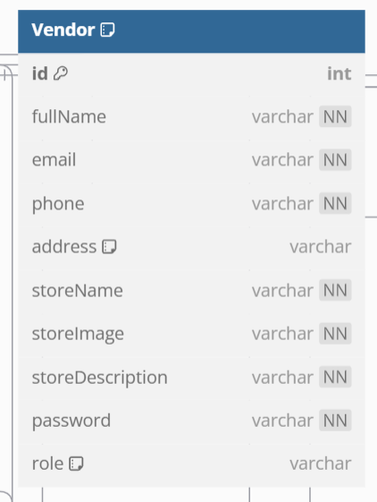

Bảng 24: Vendor

Vendor (Người bán hàng)

id (tự động thêm, khóa chính)

fullName (String, required: true trim: true): Tên đầy đủ của nhà cung cấp.

email (String, required: true trim: true validate: email hợp lệ): Địa chỉ email của nhà cung cấp.

phone (String, required: true trim: true validate: 10 số bắt đầu bằng 0): Số điện thoại của nhà cung cấp.

address (String, default: "", trim: true): Địa chỉ của nhà cung cấp.

password (String, required: true validate: ít nhất 8 ký tự): Mật khẩu đã được mã hóa.

storeName (String, required: true): Tên cửa hàng.

storeImage (String, required: true): Hình ảnh cửa hàng.

storeDescription (String, required: true): Mô tả cửa hàng.

role (String, required: true default: "vendor"): Vai trò của nhà cung cấp.

Xóa: createdAt, updatedAt, và image (không có trong schema mới).

##### Mô tả bảng CSDL Cateogry

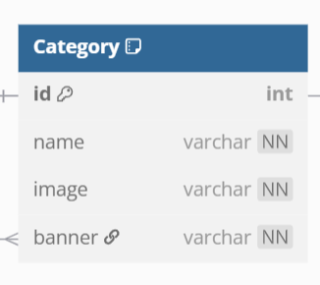

Bảng 25: Category

Category (Danh mục hàng)

id (tự động thêm, khóa chính)

name (String, required: true): Tên của danh mục.

image (String, required: true): Đường dẫn đến hình ảnh đại diện cho danh mục.

banner (String, required: true): Đường dẫn đến biểu ngữ liên quan đến danh mục (liên kết với bảng Banner).

##### Mô tả bảng CSDL Subcategory

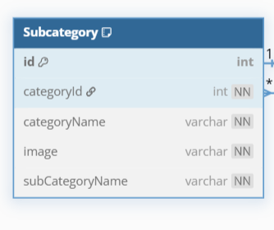

Bảng 26: Subcategory

Subcategory (Danh mục con)

id (tự động thêm, khóa chính)

categoryId (String, required: true): ID của danh mục chính liên quan (liên kết với bảng Category).

categoryName (String, required: true): Tên của danh mục chính liên quan.

image (String, required: true): Đường dẫn đến hình ảnh đại diện cho danh mục con.

subCategoryName (String, required: true): Tên của danh mục con.

##### Mô tả bảng CSDL Product

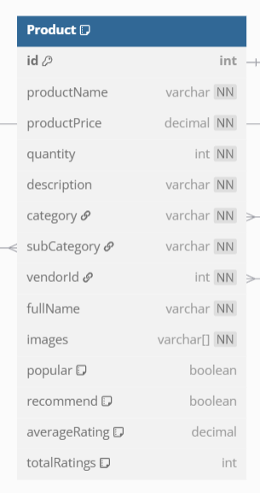

Bảng 27: Product

Product (Sản phẩm)

id (tự động thêm, khóa chính)

productName (String, required: true trim: true): Tên của sản phẩm.

productPrice (Number, required: true): Giá của sản phẩm.

quantity (Number, required: true): Số lượng sản phẩm có sẵn.

description (String, required: true): Mô tả chi tiết về sản phẩm.

category (String, required: true): Danh mục chính mà sản phẩm thuộc về (liên kết với bảng Category).

subCategory (String, required: true): Danh mục con mà sản phẩm thuộc về (liên kết với bảng Subcategory).

vendorId (String, required: true): ID của nhà cung cấp sản phẩm (liên kết với bảng Vendor).

fullName (String, required: true): Tên đầy đủ của nhà cung cấp.

images (Array of String, required: true): Danh sách các đường dẫn đến hình ảnh của sản phẩm.

popular (Boolean, default: false): Sản phẩm có phổ biến hay không.

recommend (Boolean, default: false): Sản phẩm có được đề xuất hay không.

averageRating (Number, default: 0): Đánh giá trung bình của sản phẩm.

totalRatings (Number, default: 0): Tổng số lượt đánh giá.

##### Mô tả bảng CSDL ProductReview

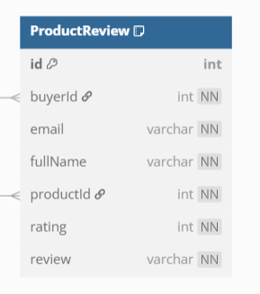

Bảng 28: ProductReview

ProductReview (Đánh giá sản phẩm)

id (tự động thêm, khóa chính)

buyerId (String, required: true): ID của người mua (liên kết với bảng Users).

email (String, required: true): Email của người mua.

fullName (String, required: true): Tên đầy đủ của người mua.

productId (String, required: true): ID của sản phẩm được đánh giá (liên kết với bảng Product).

rating (Number, required: true): Xếp hạng sản phẩm (thường từ 1 đến 5).

review (String, required: true): Nội dung đánh giá.

##### Mô tả bảng CSDL Order

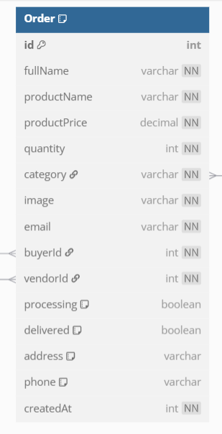

Bảng 29: Order

Order (Đặt hàng)

id (tự động thêm, khóa chính)

fullName (String, required: true): Tên đầy đủ của người đặt hàng.

productName (String, required: true): Tên của sản phẩm được đặt.

productPrice (Number, required: true): Giá của sản phẩm tại thời điểm đặt hàng.

quantity (Number, required: true): Số lượng sản phẩm được đặt.

category (String, required: true): Danh mục của sản phẩm (liên kết với bảng Category).

image (String, required: true): Đường dẫn đến hình ảnh của sản phẩm.

email (String, required: true): Email của người đặt hàng.

buyerId (String, required: true): ID của người mua (liên kết với bảng Users).

vendorId (String, required: true): ID của nhà cung cấp sản phẩm (liên kết với bảng Vendor).

processing (Boolean, default: true): Trạng thái đơn hàng đang được xử lý.

delivered (Boolean, default: false): Trạng thái đơn hàng đã được giao.

address (String, default: ""): Địa chỉ giao hàng.

phone (String, default: ""): Số điện thoại người đặt hàng.

createdAt (Number, required: true): Thời gian tạo đơn hàng.

# CHƯƠNG III

# CÀI ĐẶT & DEMO CHƯƠNG TRÌNH

## KẾT QUẢ THỰC HIỆN

### 3.1.1. Thiết kế giao diện

##### 3.1.1.1 Giao diện thiết kế bắt đầu, đăng ký, đăng nhập

###### Hình 59: Giao diện thiết kế bắt đầu, đăng ký, đăng nhập

##### 3.1.1.2 Giao diện trang chủ

###### Hình 60: Giao diện thiết kế trang chủ

##### 3.1.1.3 Giao diện yêu thích, đánh giá

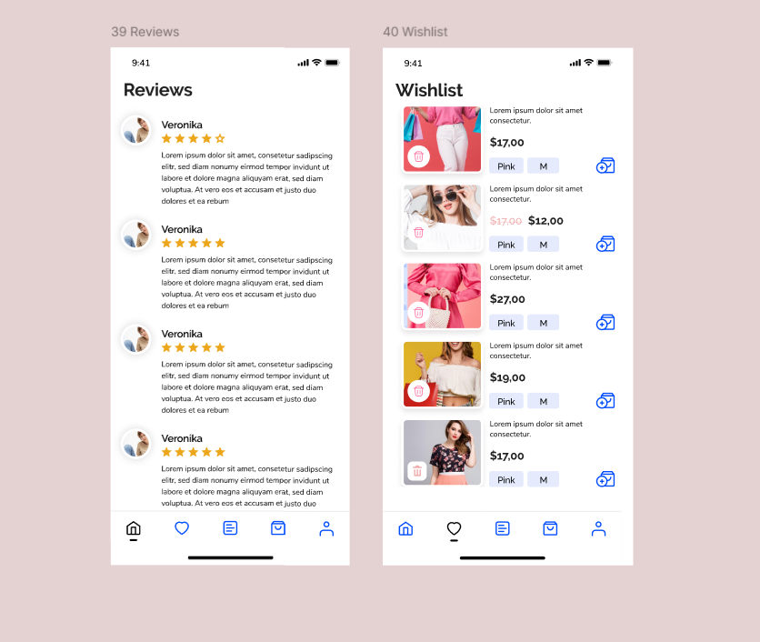

###### Hình 61: Giao diện yêu thích đánh giá

##### 3.1.1.4 Giao diện giỏ hàng, chỉnh sửa thông tin

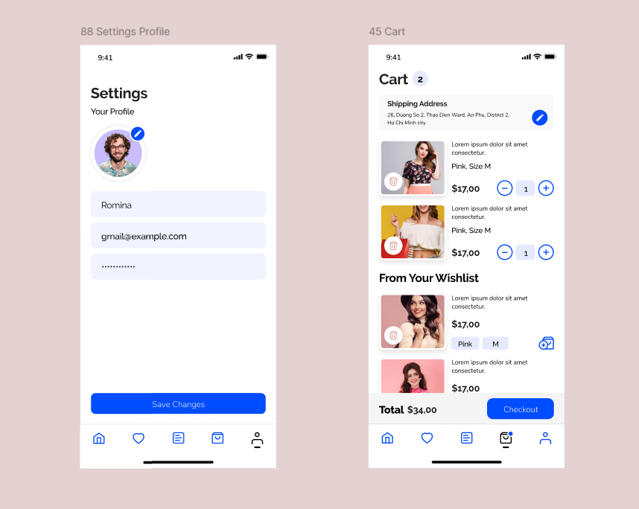

Hình 62: Giao diện giỏ hàng, chỉnh sửa thông tin

##### 3.1.1.5 Giao diện admin DashBoard

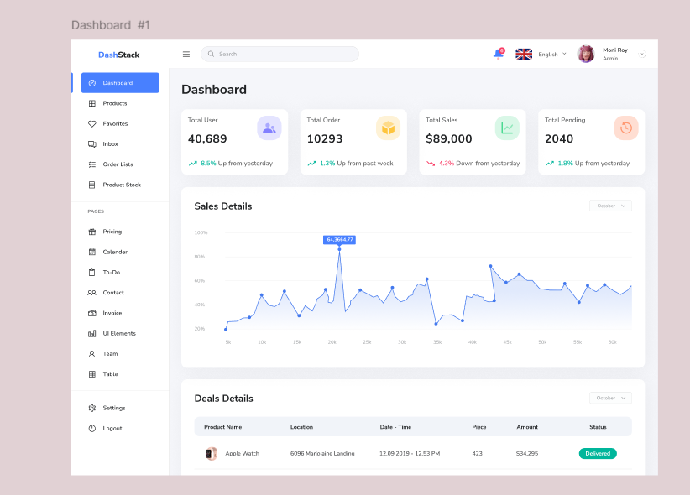

Hình 62: Giao diện admin DashBoard

##### 3.1.1.6 Giao diện admin đơn hàng

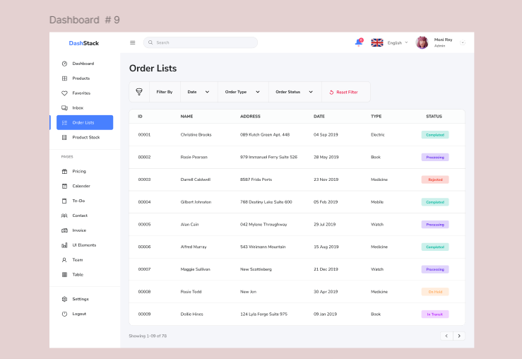

Hình 63: Giao diện admin đơn hàng

##### 3.1.1.7 Giao diện danh sách người dùng

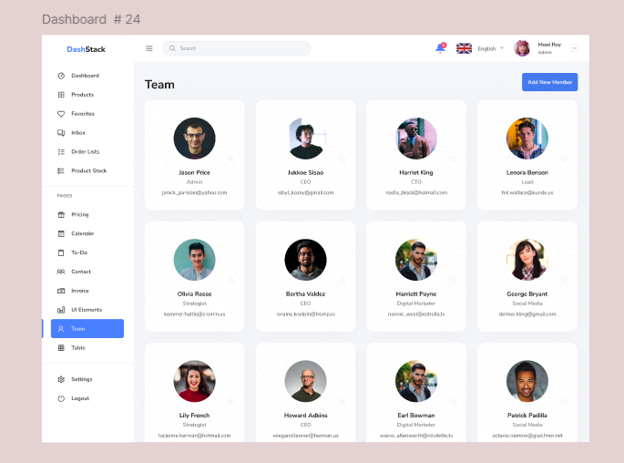

Hình 64: Giao diện admin danh sách người dùng

##### 3.1.1.8 Giao diện danh sách người bán

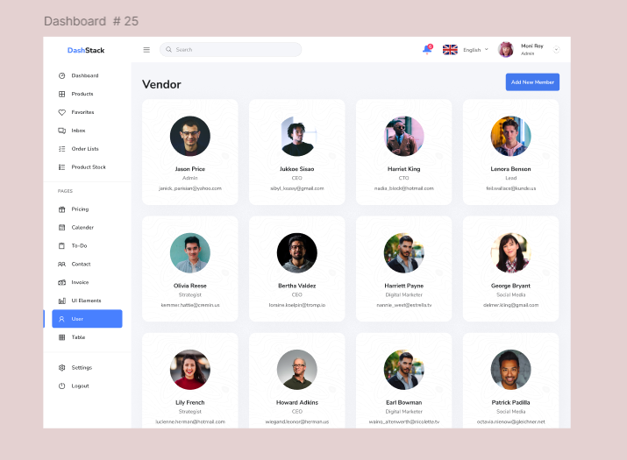

Hình 66: Giao diện admin danh sách người bán

##### 3.1.1.9 Tìm kiếm sản phẩm

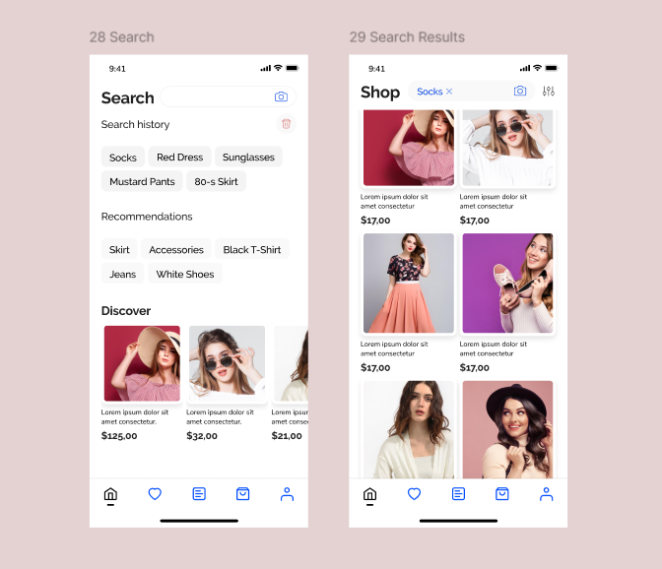

###### Hình 67: Giao diện tìm kiếm sản phẩm

### 3.1.2. Kết quả đạt được

##### 3.1.2.1 Giao diện đăng ký, đăng nhập

###### C:\Users\Lenovo\Downloads\Thiết kế chưa có tên.pngHình 68: Giao diện đăng ký, đăng nhập

##### 3.1.2.3 Giao diện trang chủ, danh mục sản phẩm

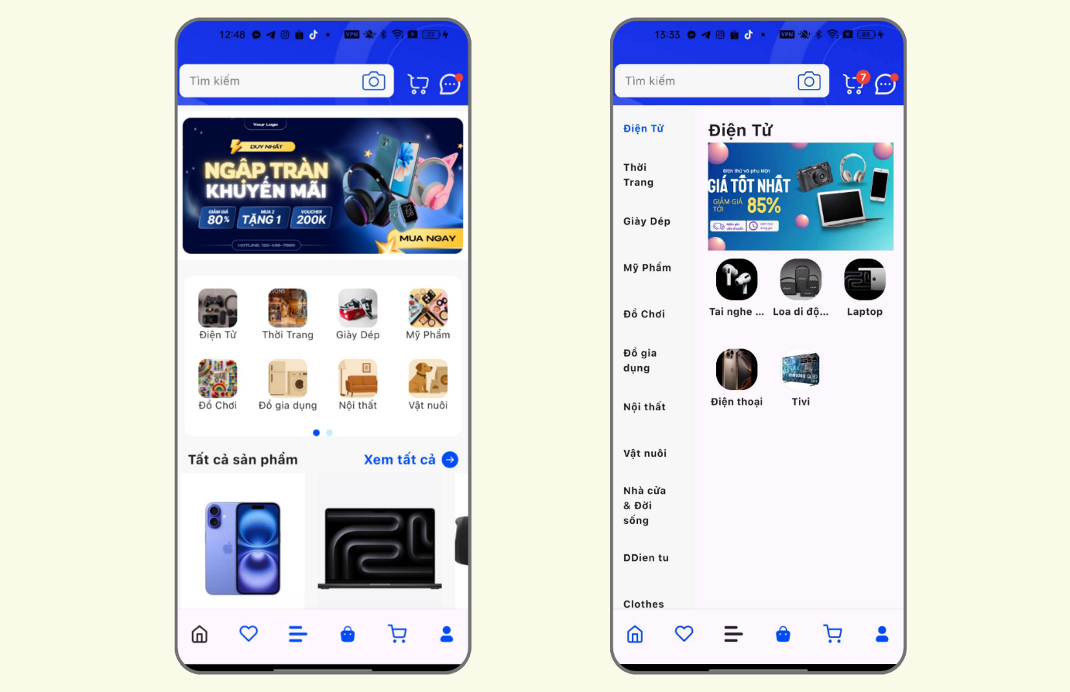

###### Hình 69: Giao diện trang chủ, danh mục sản phẩm

##### 3.1.2.4 Giao diện giỏ hàng, thêm yêu thích

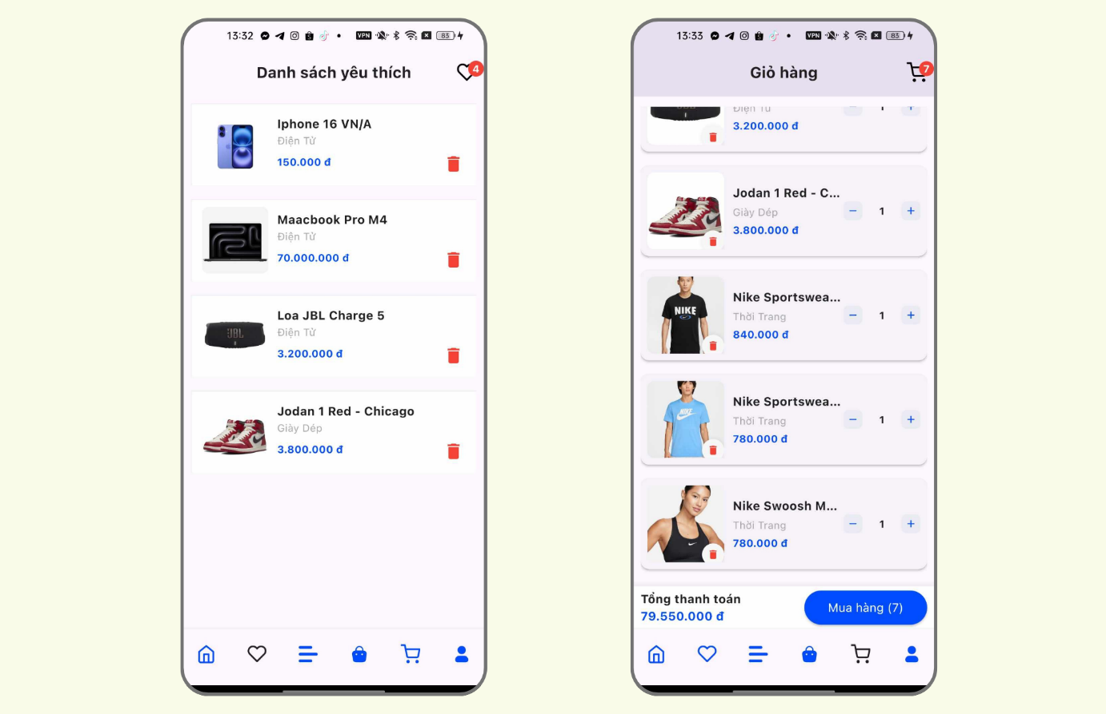

###### Hình 70: Giao diện giỏ hàng, thêm yêu thích

##### 3.1.2.5 Giao diện thanh toán

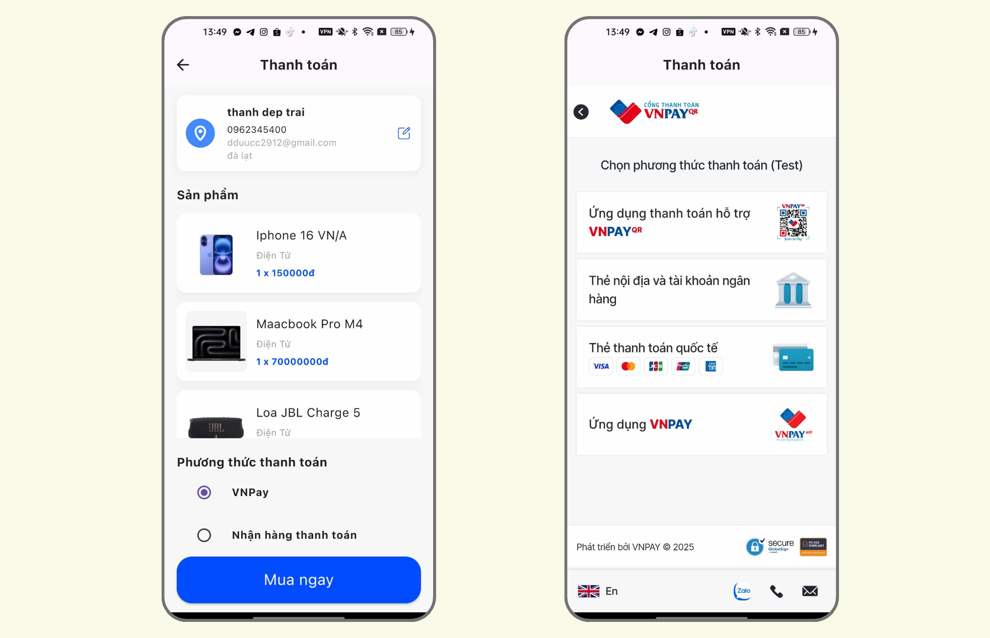

###### Hình 71: Giao diện thanh toán

##### 3.1.2.6 Giao diện thông tin cá nhân

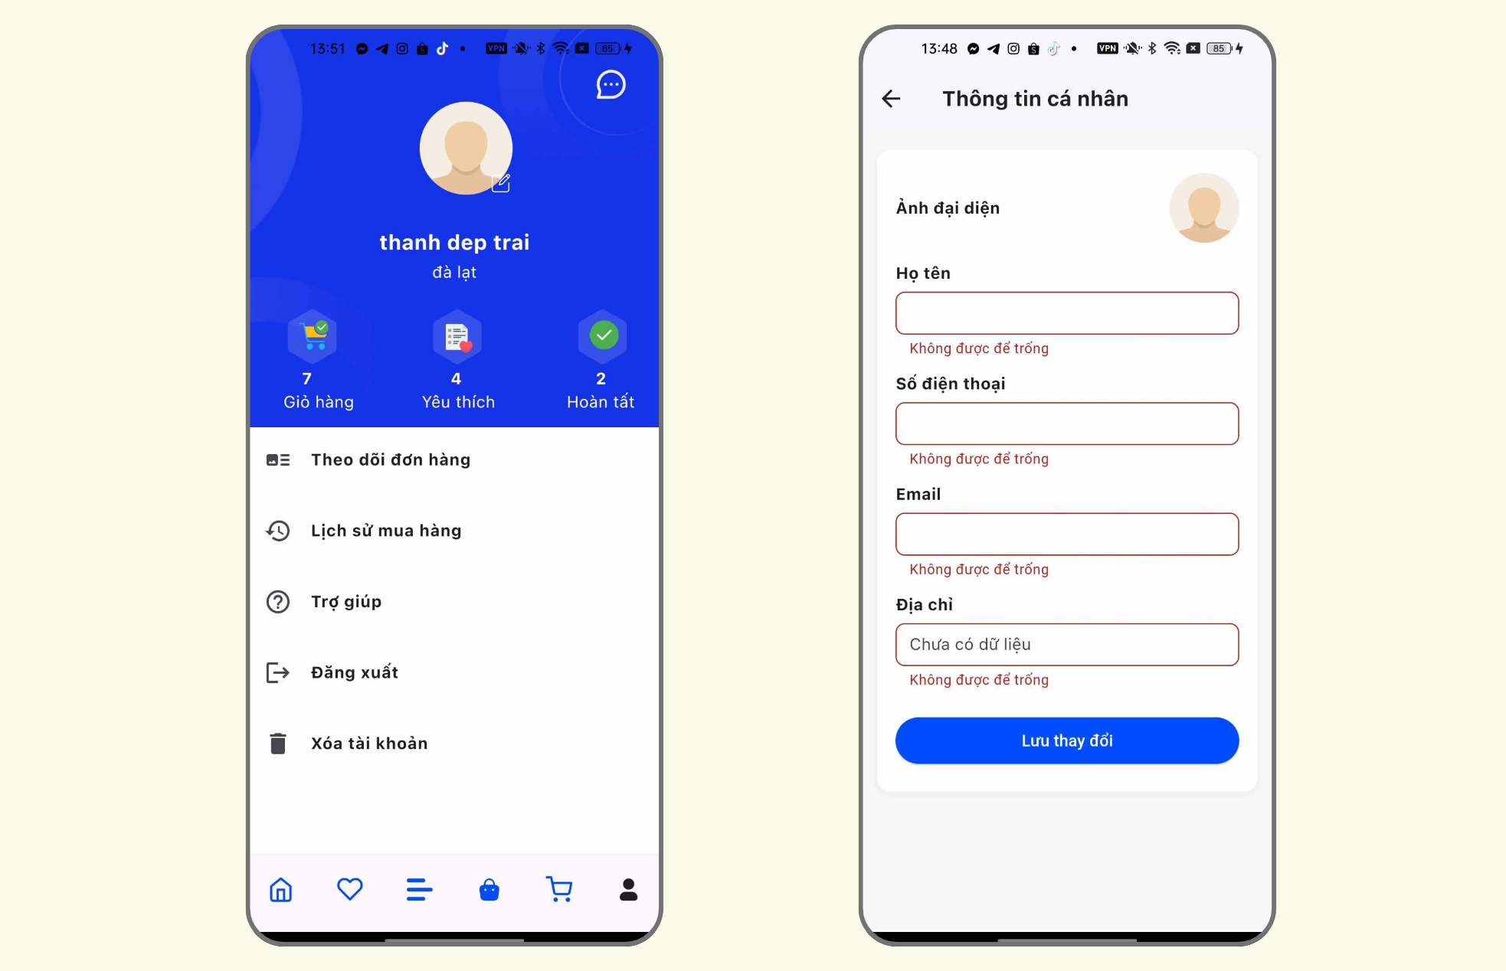

###### Hình 72: Giao diện thông tin cá nhân

##### 3.1.2.7 Giao diện cửa hàng

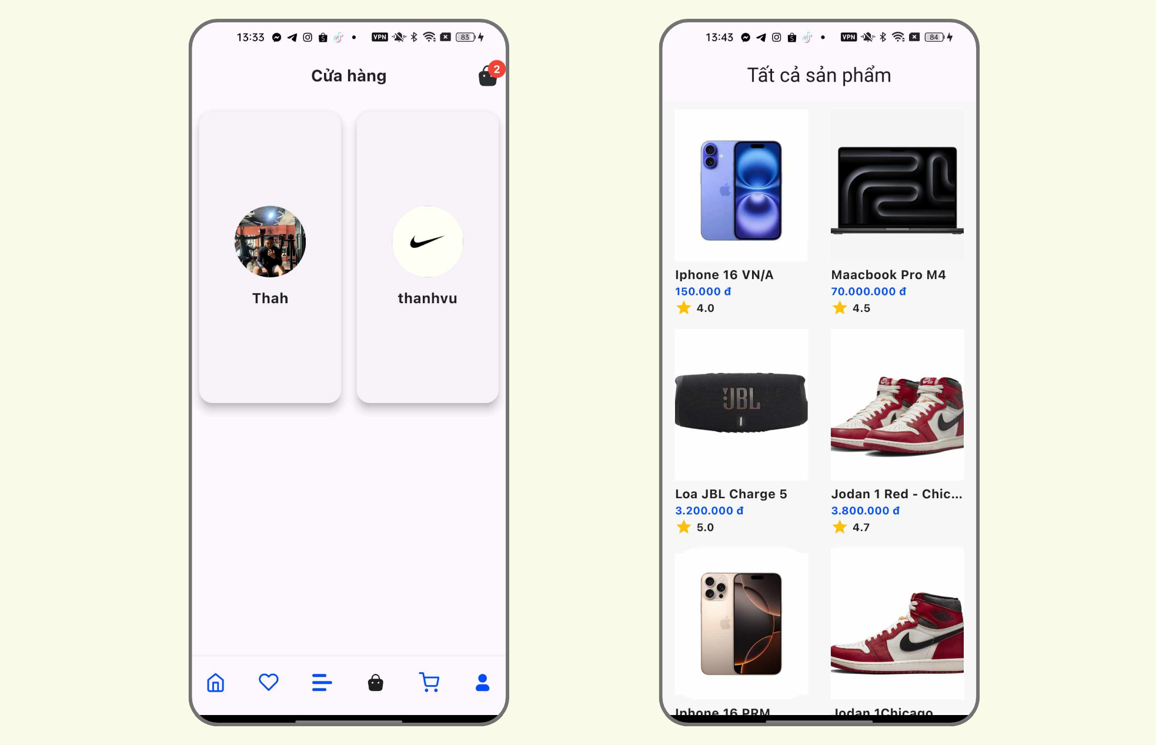

###### Hình 73: Giao diện cửa hàng

##### 3.1.2.8 Giao diện người bán thống kê, tải sản phẩm

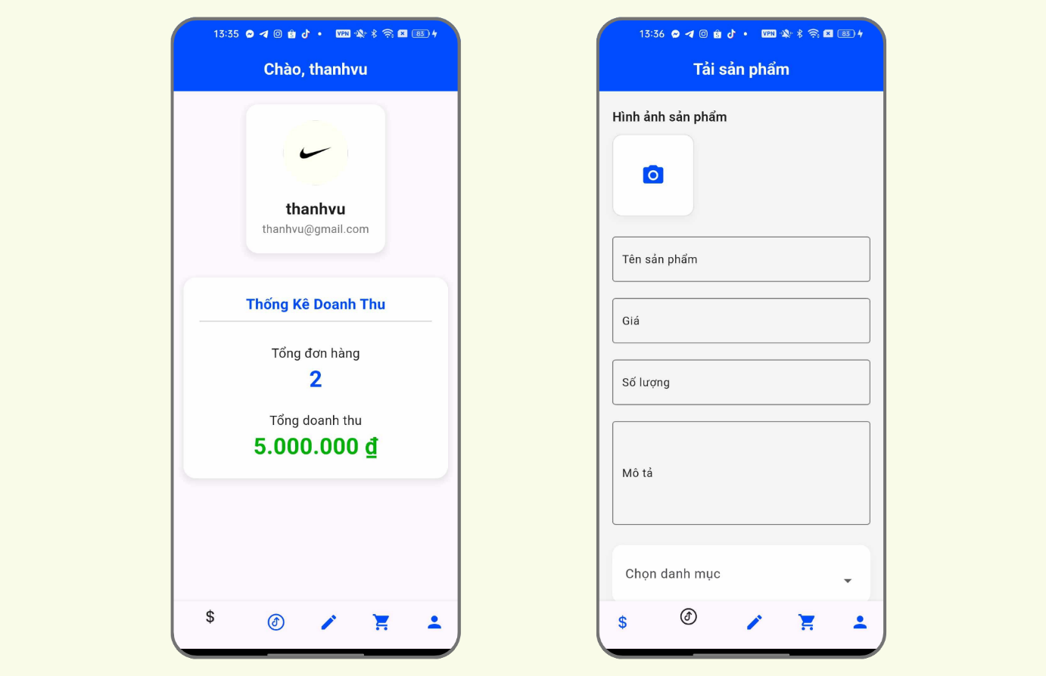

###### Hình 74: Giao diện người bán thống kê, tải sản phẩm

##### 3.1.2.9 Giao diện chỉnh sửa sản phẩm

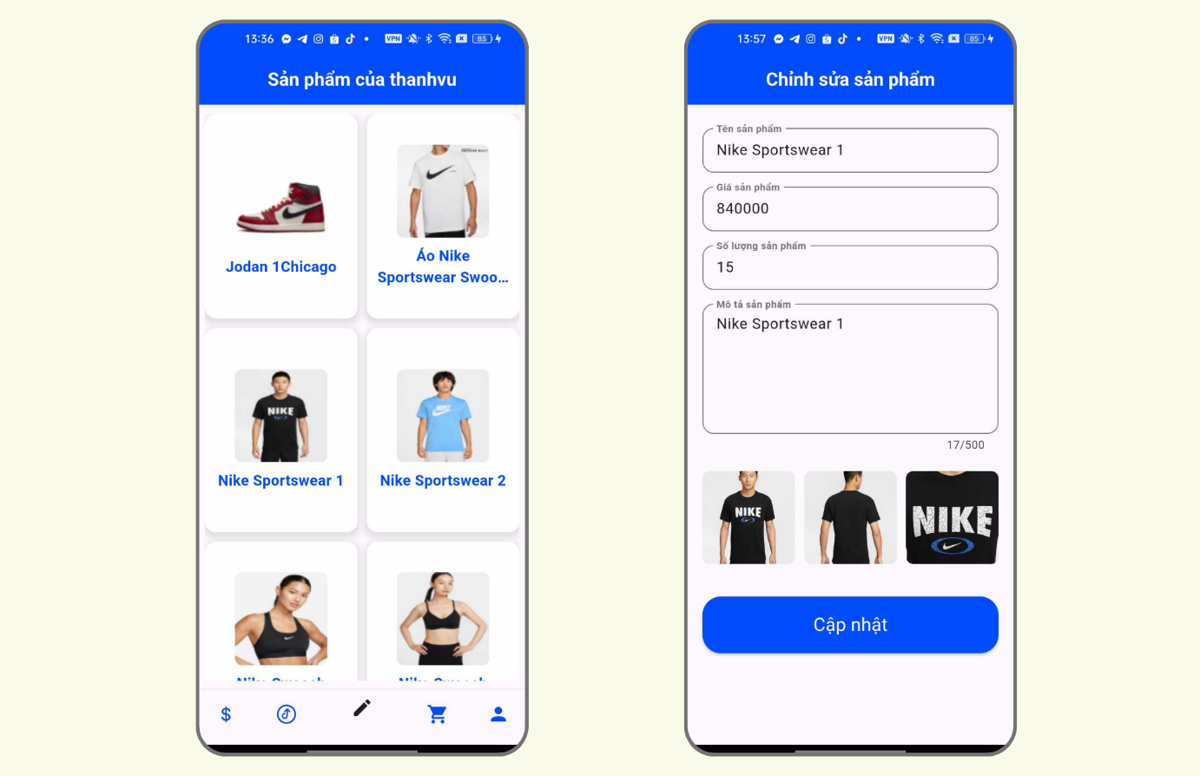

###### Hình 75: Giao diện chỉnh sửa thông tin

##### 3.1.2.10 Giao diện người bán đơn hàng

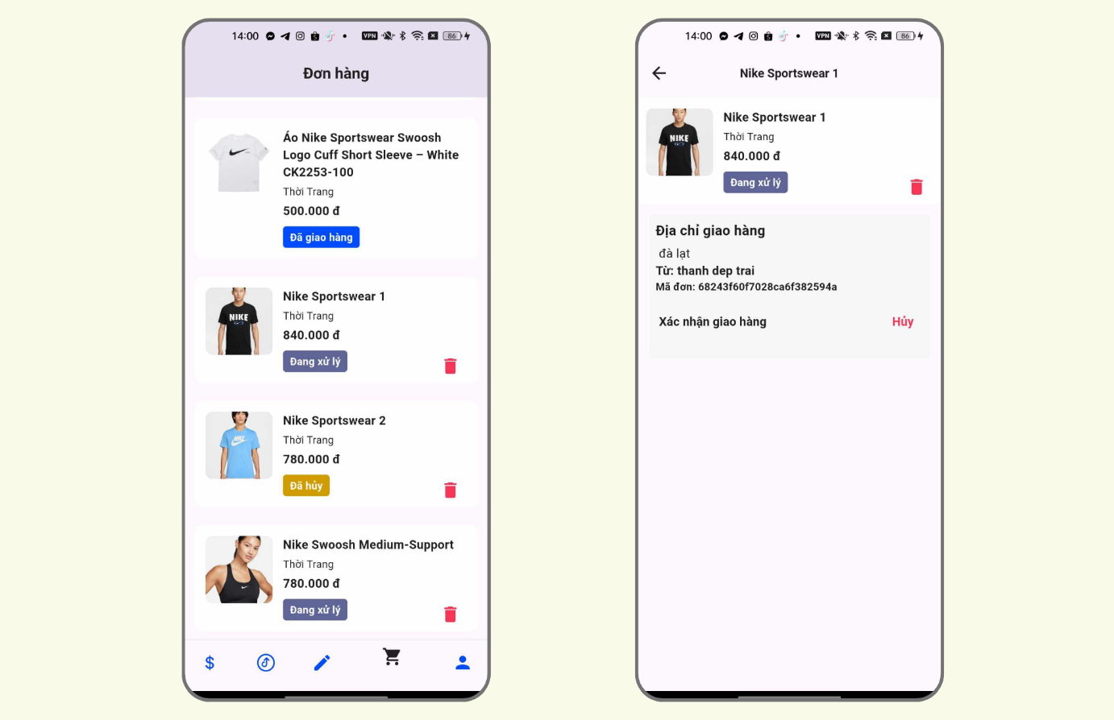

###### Hình 76: Giao diện người bán đơn hàng

##### 3.1.2.11 Giao diện admin quản lý nhà bán hàng

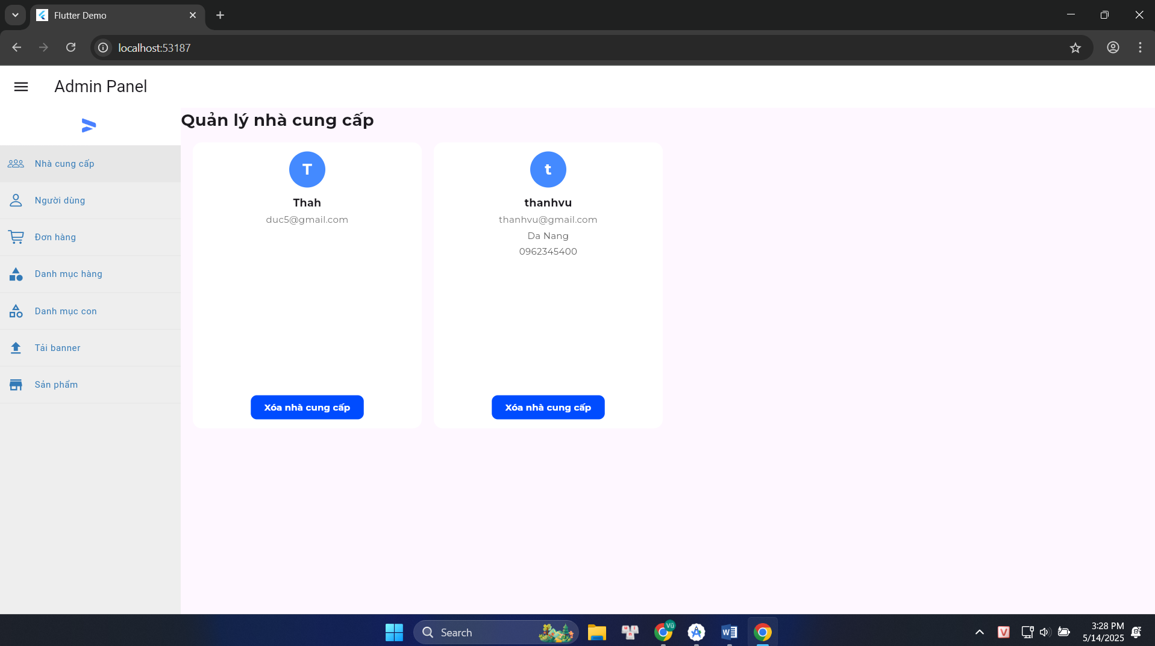

###### Hình 77: Giao diện admin quản lý nhà bán hàng

##### 3.1.2.12 Giao diện admin quản lý người dùng

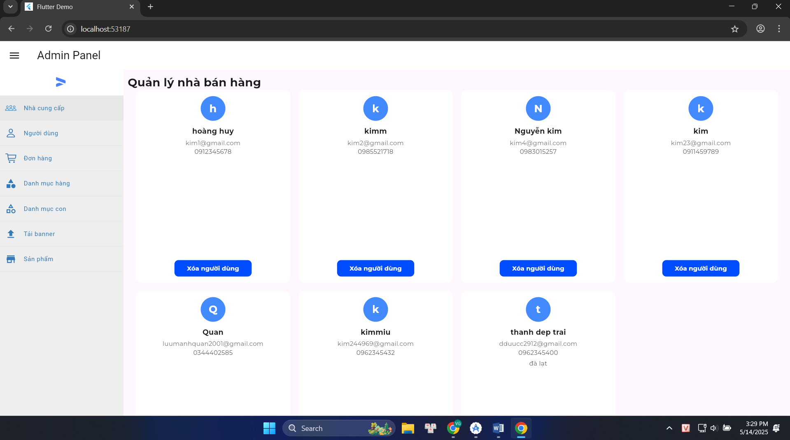

###### Hình 78: Giao diện admin quản lý người dùng

##### 3.1.2.13 Giao diện admin đơn hàng

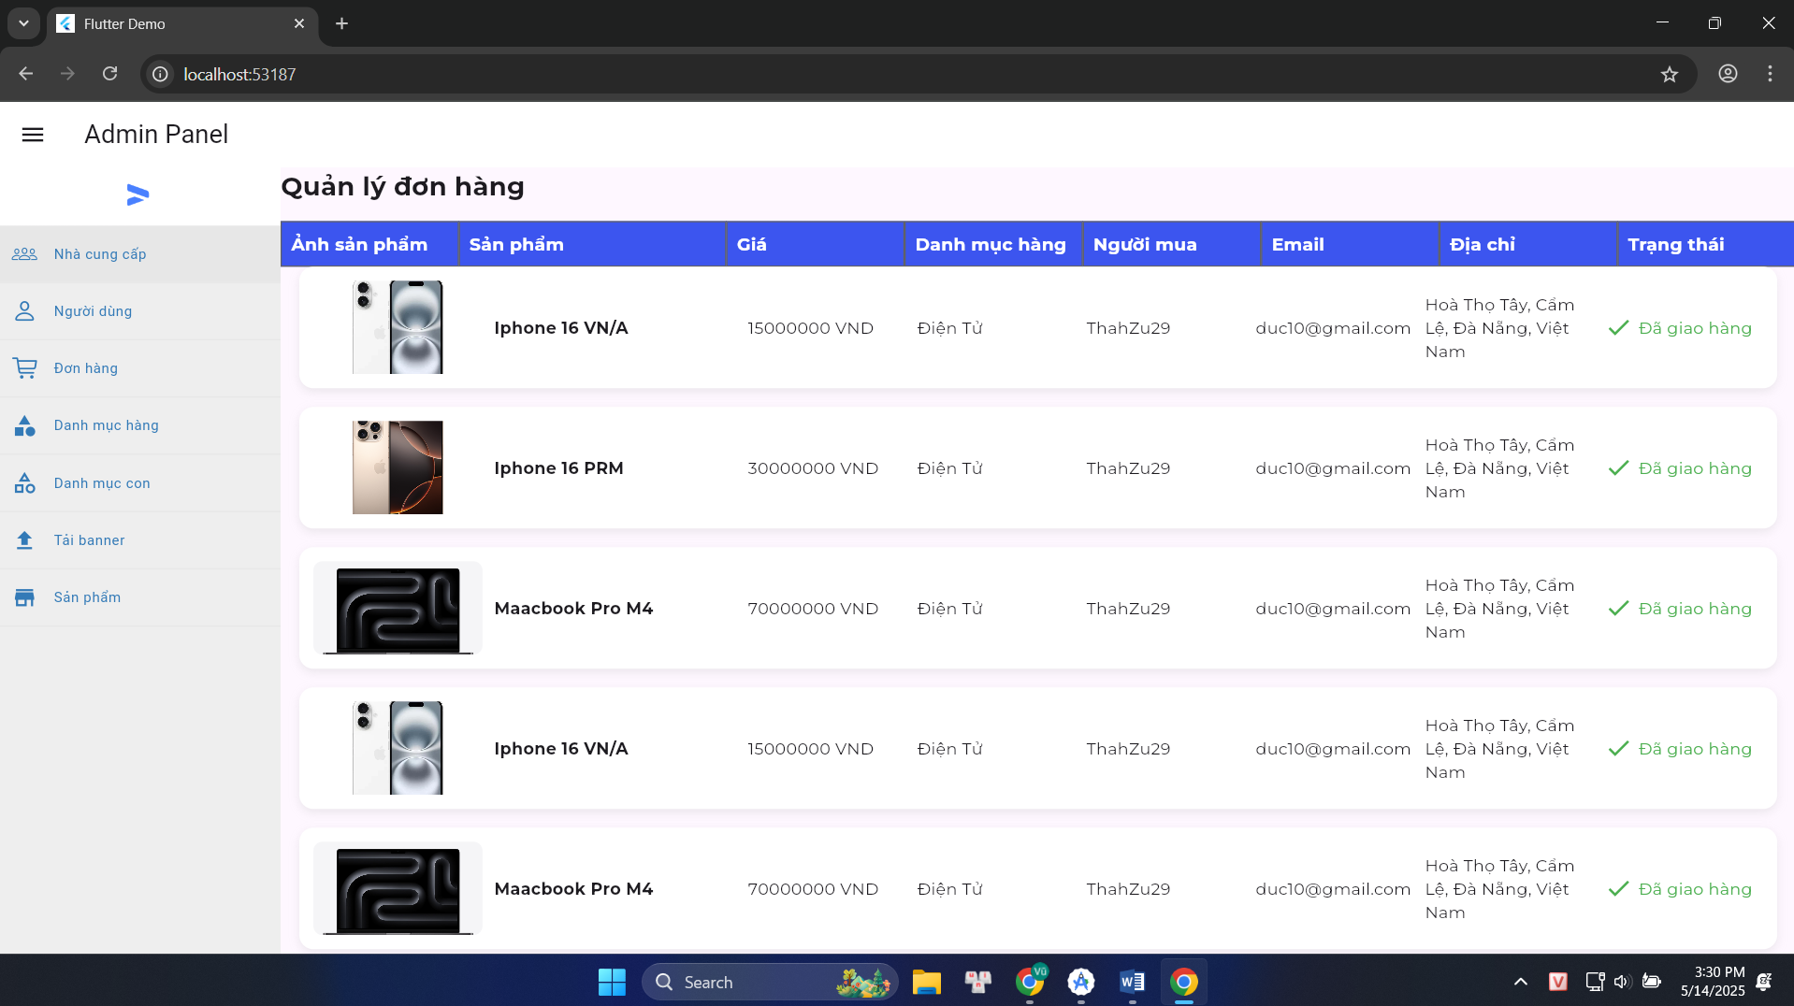

###### Hình 79: Giao diện admin quản lý đơn hàng

##### 3.1.2.14 Giao diện admin upload danh mục hàng

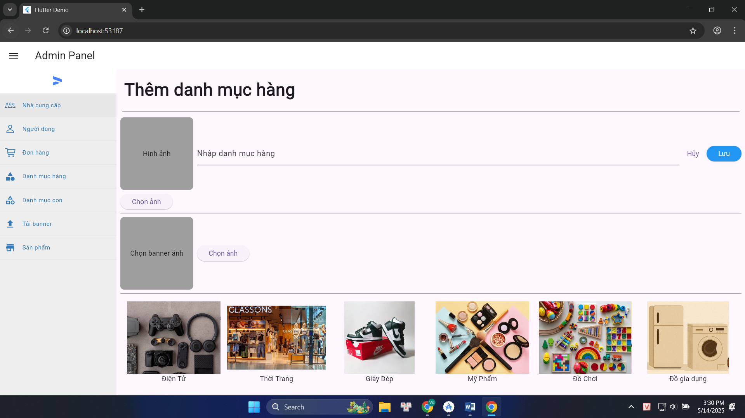

###### Hình 80: Giao diện admin thêm danh mục

##### 3.1.2.15 Giao diện admin upload bannner

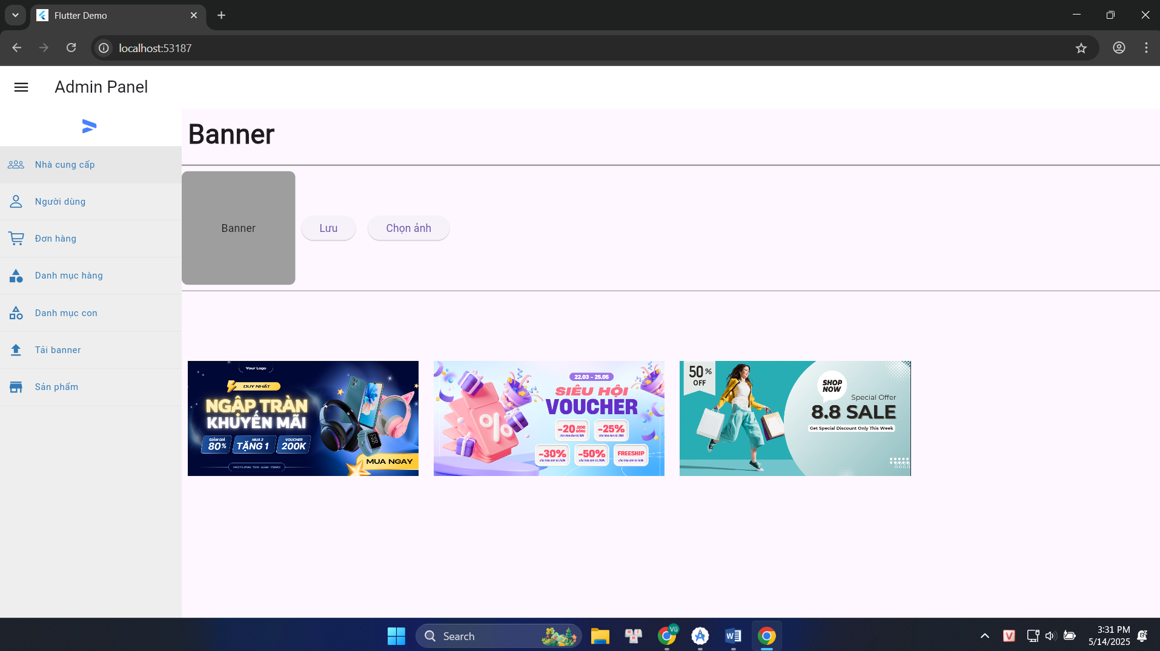

###### Hình 81: Giao diện admin thêm banner

# KẾT LUẬN

**Qua quá trình thực hiện khóa luận này, đã đạt được những kết quả sau:**

Qua quá trình nghiên cứu và thực hiện luận văn "Phát triển ứng dụng kết nối doanh nghiệp và khách hàng qua nền tảng trao đổi sản phẩm trực tuyến tích hợp đa cửa hàng với Flutter, NodeJS, Express và MongoDB", dự án đã đạt được một số kết quả đáng ghi nhận, đồng thời cũng nhận thấy những hạn chế cần khắc phục và định hướng phát triển trong tương lai.

Ưu điểm

* Xây dựng nền tảng cơ bản cho ứng dụng đa cửa hàng: Dự án đã hoàn thiện một ứng dụng mobile đa nền tảng (Android và iOS) sử dụng Flutter, kết hợp với backend NodeJS, Express và cơ sở dữ liệu MongoDB, đáp ứng các chức năng cơ bản như đăng ký/đăng nhập, xem/tìm kiếm sản phẩm, thêm vào giỏ hàng, mua hàng, quản lý đơn hàng, và quản lý sản phẩm. Điều này tạo ra một nền tảng kết nối hiệu quả giữa doanh nghiệp và khách hàng.
* Phân tích và thiết kế hệ thống chi tiết: Đã thực hiện đầy đủ các bước phân tích yêu cầu và thiết kế hệ thống, bao gồm các sơ đồ Use Case sơ đồ tuần tự, sơ đồ hoạt động. Các thiết kế này đảm bảo tính logic và hỗ trợ tốt cho việc triển khai ứng dụng.
* Ứng dụng công nghệ hiện đại: Việc sử dụng Flutter giúp ứng dụng đạt hiệu suất cao và giao diện đồng nhất trên các nền tảng. Backend với NodeJS và Express cung cấp API RESTful ổn định, trong khi MongoDB đáp ứng tốt yêu cầu lưu trữ dữ liệu linh hoạt cho mô hình đa cửa hàng.
* Tăng cường trải nghiệm người dùng: Ứng dụng đã triển khai các tính năng như nhắn tin giữa người dùng và nhà bán hàng, đánh giá sản phẩm, và thống kê thu nhập, góp phần nâng cao trải nghiệm người dùng và hỗ trợ doanh nghiệp quản lý hiệu quả.
* Khả năng mở rộng: Thiết kế cơ sở dữ liệu với MongoDB và kiến trúc API của backend cho phép hệ thống dễ dàng mở rộng khi số lượng cửa hàng và người dùng tăng lên.

Hạn chế

* Chưa hoàn thiện các tính năng nâng cao: Do hạn chế về thời gian, các tính năng như báo cáo doanh thu chi tiết, tích hợp nhiều phương thức thanh toán (ví dụ: ví điện tử, thanh toán COD), và quản lý giao hàng chưa được triển khai đầy đủ.
* Giao diện người dùng còn đơn giản: Giao diện ứng dụng vẫn ở mức cơ bản, chưa được tối ưu về mặt thẩm mỹ và trải nghiệm người dùng (UX/UI), điều này có thể ảnh hưởng đến sự thu hút đối với người dùng.
* Hiệu suất cần cải thiện: Với lượng dữ liệu lớn từ nhiều cửa hàng, hệ thống chưa được tối ưu hóa hoàn toàn về truy vấn cơ sở dữ liệu và xử lý tải, dẫn đến nguy cơ chậm trễ khi số lượng người dùng tăng cao.
* Chưa đảm bảo bảo mật toàn diện: Các biện pháp bảo mật như mã hóa dữ liệu nhạy cảm, xác thực hai yếu tố (2FA), hoặc kiểm tra bảo mật định kỳ chưa được áp dụng triệt để, có thể gây rủi ro cho hệ thống.
* Kiểm thử chưa toàn diện: Việc kiểm thử chỉ được thực hiện ở mức cơ bản trên một số chức năng chính, chưa bao quát toàn bộ hệ thống, dẫn đến khả năng tồn tại lỗi chưa được phát hiện.

Hướng phát triển

* Bổ sung các tính năng nâng cao: Triển khai các chức năng như báo cáo doanh thu theo thời gian thực, tích hợp nhiều phương thức thanh toán đa dạng, và xây dựng hệ thống quản lý giao hàng hiệu quả để đáp ứng tốt hơn nhu cầu thực tế.
* Cải thiện giao diện và trải nghiệm người dùng: Thiết kế lại giao diện với phong cách hiện đại, tối ưu hóa UX/UI để tăng tính hấp dẫn và thân thiện với người dùng trên cả Android và iOS.
* Tối ưu hóa hiệu suất và mở rộng hệ thống: Áp dụng các kỹ thuật như indexing trong MongoDB, sử dụng caching (ví dụ: Redis) để tăng tốc độ truy vấn, và triển khai kiến trúc microservices để đảm bảo hệ thống hoạt động ổn định khi quy mô tăng.
* Tăng cường bảo mật: Tích hợp các biện pháp bảo mật tiên tiến như mã hóa dữ liệu, xác thực hai yếu tố, và thực hiện kiểm tra bảo mật định kỳ để bảo vệ thông tin người dùng và doanh nghiệp.
* Ứng dụng trí tuệ nhân tạo (AI): Tích hợp AI để phát triển các tính năng thông minh như gợi ý sản phẩm cá nhân hóa, chatbot hỗ trợ khách hàng tự động, hoặc phân tích hành vi người dùng để tối ưu hóa trải nghiệm mua sắm.
* Kiểm thử toàn diện: Xây dựng quy trình kiểm thử đầy đủ, bao gồm kiểm thử chức năng, kiểm thử hiệu suất, và kiểm thử bảo mật, để đảm bảo hệ thống hoạt động ổn định và đáng tin cậy.

# TÀI LIỆU THAM KHẢO

**Tài liệu Internet**

Hướng dẫn tự học Flutter từ cơ bản đến nâng cao:

<https://iecedu.vn/huong-dan-tu-hoc-flutter-tai-lieu-can-thiet-va-lo-trinh-chi-tiet>

Tài liệu học NodeJS chuyên sâu dành cho lập trình viên:

<https://blog.freec.asia/tai-lieu-hoc-nodejs-chuyen-sau-danh-cho-ung-vien>

Hướng dẫn xây dựng ứng dụng web CRUD với NodeJS, Express và MongoDB:

<https://www.thanhlongdev.com/huong-dan-xay-dung-web-crud-books-voi-nodejs-express-va-mongodb>

Tài liệu học lập trình Flutter và cách phát triển ứng dụng đa nền tảng:

<https://itviec.com/blog/lap-trinh-flutter-huong-dan-cach-phat-trien-ung-dung-voi-flutter>

**Bản thiết kế giao diện**

<https://www.figma.com/design/n4VrYJVPQG2th3uUPLQjhD/Ban-thiet-ke-DATN?node-id=0-1&p=f&t=gAjD7CjJquEGRwWV-0>

**Bản vẽ use case**

[https://app.diagrams.net/#G1MJxc5ee-iuBoHXdO_iz3tXlIYD72nWgz#%7B%22pageId%22%3A%227SrlbF0B9Zqh-MGuCAC3%22%7D](https://app.diagrams.net/%23G1MJxc5ee-iuBoHXdO_iz3tXlIYD72nWgz%23%7B%22pageId%22%3A%227SrlbF0B9Zqh-MGuCAC3%22%7D)